МІНІСТЕРСТВО ОСВІТИ І НАУКИ УКРАЇНИ

НАЦІОНАЛЬНИЙ АВІАЦІЙНИЙ УНІВЕРСИТЕТ

Факультет аеронавігації, електроніки та телекомунікацій

Кафедра телекомунікаційних та радіоелектронних систем

ДОПУСТИТИ ДО ЗАХИСТУ

Завідувач кафедри

проф. Конахович Г.Ф.

_______________________

« ____ » __________2020 р.

**ДИПЛОМНА РОБОТА**

(ПОЯСНЮВАЛЬНА ЗАПИСКА)

**Випускника освітнього ступеню**

**«МАГІСТР»**

**Тема:** «Приймач виявлення сигналів з програмним переладнанням робочої частоти»

**Розробив** Д.С. Бакун

**Керівник**  А.Г. Сорочан

**Консультанти з розділів:**

**Охорона праці** І.В. Якимець

**Охорона навколишнього середовища** І.М. Горбач

**Нормоконтролер**  М.М. Малоєд

Київ 2020**НАЦІОНАЛЬНИЙ АВІАЦІЙНИЙ УНІВЕРСИТЕТ**

Факультет аеронавігації, електроніки та телекомунікацій

Кафедра авіаційних радіоелектронних комплексів

Спеціальність 172 «Телекомунікації та радіотехніка»

Освітньо-професійна програма «Радіоелектронні пристрої, системи та комплекси»

ЗАТВЕРДЖУЮ

Завідувач кафедри

проф. Васильєв В.М.

__________________

«___»_______2019 р.

**ЗАВДАННЯ**

на дипломну роботу студента

**БАКУНА Дениса Сергійовича**

**1. Тема роботи:** «Приймач виявлення сигналів з програмним переладнанням робочої частоти»

Затверджено наказом ректора від «12» листопада 2019 р. № 2639/ст.

**2. Термін виконання** з 15 жовтня 2019 р. до 03 лютого 2020 р.

**3. Вихідні дані до роботи:**

Сигнал виявлення є інформаційним пакетом тривалістю 10 мс, який складається з періодичної послідовності радіоімпульсів, тривалістю $τ_{і}=8 мкс$, періодом Т=16 мкс, внутрішнє заповнення радіоімпульсів представляє ФМн сигнал з маніпуляцією 0,π.

1. Діапазон робочих частот: 680 - 720 МГц
2. Вибірковість по дзеркальному каналу: 53 дБ
3. Вибірковість по сусідньому каналу: 60 дБ
4. Рівень вихідної напруги лінійного тракту: 100 мВ
5. Коефіцієнт перекриття по діапазону: 20
6. Коефіцієнт шуму лінійного тракту: 7 дБ
7. Чутливість приймача: 5 мкВ
8. Вихідний опір антени: 50 Ом
9. Швидкість повітряного судна: 900 км/ч

**4. Зміст пояснювальної записки:**

Сигнали з розширенням спектру.

Аналіз методів виявлення.

Опис та розрахунки параметрів приймача.

Моделювання приймача виявлення.

Охорона праці та навколишнього середовища.

**5. Перелік графічного матеріалу:** Зображення, структурні та функціональні схеми, принципові електричні схеми

**6. Консультанти з окремих розділів**

|  |  |  |  |
| --- | --- | --- | --- |
| **Розділ** | **Консультант** | **Підпис, дата** | |
| **Завдання**  **видав** | **Завдання**  **прийняв** |
| Охорона праці | І.В. Якимець |  |  |
| Охорона навколишнього середовища | І.М. Горбач |  |  |

**7. Дата видачі завдання:** 15 жовтня 2019 р.

Керівник дипломної роботи А.Г. Сорочан

Завдання прийняв до виконання  Д.С. Бакун

**КАЛЕНДАРНИЙ ПЛАН**

|  |  |  |  |
| --- | --- | --- | --- |
| **№**  **п/п** | **Найменування етапів роботи** | **Термін виконання** | **Відмітка про виконання** |
| 1 | Ознайомлення з тематикою дипломних робіт. Вибір теми | 15.10.19 | Виконано |
| 2 | Обробка матеріалів за темою дипломної роботи: журнали, Інтернет | 28.10.19 | Протягом практики |
| 3 | Огляд сучасних пристроїв. Принципи дії.  Тактико-технічні характеристики | 11.11.19 | Протягом практики |
| 4 | Розроблення структурної схеми | 25.11.19 | Виконано |
| 5 | Вибір елементної бази. | 16.12.19 | Виконано |
| 6 | Розробка питань охорони праці та навколишнього середовища | 13.01.20 | Виконано |
| 6 | Графічний матеріал | 20.01.20 | Виконано |
| 7 | Оформлення електронного варіанту ПЗ та графічного матеріалу до ПЗ | 27.01.20 | Виконано |
| 8 | Подання на кафедру  Усунення недоліків  Оформлення пояснювальної записки | 03.02.20 | Виконано |
| 9 | Електронна версія доповіді, ілюстративний матеріал доповіді | Перед захистом | Виконано |

Керівник дипломної роботи А.Г. Сорочан

Студент-дипломник  Д.С. Бакун

УДК 621.396(045)

*Бакун Д.С.* Приймач виявлення сигналів з програмним переладнанням робочої частоти: Дипломна робота / Керівник доцент Сорочан А.Г. , кафедра телекомунікаційних та радіоелектронних систем. Національний авіаційний університет. − Київ: НАУ, 2020.

У пояснювальній записці до дипломної роботи наведено характеристики сигналів з розширенням спектру, аналіз методів виявлення сигналів. Розглянуто структурну схему супергетеродинного приймача, процеси переладнання частоти, та розраховано каскади приймача. Проведено моделювання принципової схему приймача виявлення.

Стор. 104, Рис. 39, список літ.: 20 джерел

ЗМІСТ

ПЕРЕЛІК УМОВНИХ СКОРОЧЕНЬ 8

ВСТУП 9

1 СИГНАЛИ З РОЗШИРЕНИМ СПЕКТОРОМ 10

Вступ 10

1.1 Метод прямої послідовності розширення спектру 11

1.2 Метод псевдовипадкового переладнання робочої частоти 13

2 АНАЛІЗ МЕТОДІВ ВИЯВЛЕННЯ 19

2.1 Кореляційний приймач для сигналів з повністю відомими параметрами 20

2.2 Кореляційний приймач для сигналу з невідомою початковою фазою. 26

2.3 Узгоджений фільтр 27

2.4 Рециркулятор 36

Висновок 37

3 ОПИС ТА РОЗРАХУНКИ ПАРАМЕТРІВ РАДІОПРИЙМАЛЬНОГО ПРИСТРОЮ 38

3.1 Вибір та обґрунтування структурної схеми приймача 38

3.2 Розрахунок полоси пропускання лінійного тракту приймача 42

3.3 Вибір проміжної частоти 45

3.4 Вибірковість по дзеркальному каналу 46

3.5 Вибірковість по сусідньому каналу 47

3.6 Підсилення ВЧ тракту приймача 50

3.7 Генератор частоти 52

Висновок 57

4 МОДЕЛЮВАННЯ ПРИЙМАЧА ВИЯВЛЕННЯ 58

4.1 Середовище моделювання 58

4.2 Структурна схема приймача 58

4.3 Моделювання вхідного сигналу 59

4.4 Керуючий генератор 61

4.5 Пристрій згортки та режекторний фільтр 62

4.6 Сигнал на виході приймача 64

Висновок 65

5 ОХОРОНА ПРАЦІ 66

6 ОХОРОНА НАВКОЛИШНЬОГО СЕРЕДОВИЩА 88

ВИСНОВОК 102

ПЕРЕЛІК ВИКОРИСТАНИХ ДЖЕРЕЛ 103

ПЕРЕЛІК УМОВНИХ СКОРОЧЕНЬ

|  |  |  |
| --- | --- | --- |
| SS | — | Широкосмугові системи |
| FH | — | Frequency Hoppіng |
| DS | — | Dіrect Sequence |
| DSSS | — | Direct Sequence Spread Spectrum |
| FHSS | — | Frequency Hopping Spread Spectrum |
| СВІ | — | Стандартний часовий інтервал |
| ППРЧ | — | Програмне переладнання робочої частоти |
| ПП | — | Пороговий пристрій |
| УФ | — | Узгоджений фільтр |
| ПЧ | — | Проміжна частота |
| ППЧ | — | Підсилювач проміжної частоти |
| ПРЧ | — | Підсилювач радіочастоти |
| Д | — | Детектор |
| ВК | — | Вхідне коло |
|  |  |  |
|  |  |  |
|  |  |  |
|  |  |  |
|  |  |  |
|  |  |  |

ВСТУП

**Актуальність теми.** Системи радіозв’язку, які використовують для передачі інформації метод псевдовипадкового переладнання робочої частоти (ППРЧ), відносять до систем радіозв’язку з розширеним спектру.

Такі системи є складними не тільки в виявленні, а також і в перехопленні. Такі переваги обумовлені тим, що корисний сигнал розподіллено в широкій смузі частот псевдовипадковими послідовностями, які використано для розширення спектру, відомими тільки для приймача та передавача.

З часом, системи зв’язку з ППРЧ змінилися, стали більш складнішими, що призвело до проблем з перехопленням таких сигналів.

**Мета дипломної роботи**:

1. Аналіз існуючих методів формування сигналів з ППРЧ.
2. Привести порівняльний аналіз методів виявлення сигналів.
3. Обґрунтувати вибір методу виявлення заданого сигналу.
4. Розробити структурну схему приймача виявлення.

**Задачею дипломної роботи** є:

1. Провести розрахунки деяких вузлів в розробленому приймачі виявлення.
2. В програмному середовищі SystemView змоделювати модель розробленого приймача.
3. Вивчити процеси, які протікають у розробленій схемі.
4. Показати адекватність процесів теоретичним результатам аналізу приймача виявлення.

**Об’єкт дослідження** — процес обробки сигналу приймачем виявлення сигналів з програмним переладнанням частоти.

**Предмет дослідження** — приймач виявлення сигналів.

**Методи дослідження.** Методи системного аналізу та комп’ютерного моделювання.

1 СИГНАЛИ З РОЗШИРЕНИМ СПЕКТОРОМ

Вступ

Для передачі інформації широко застосовуються радіосигнали з різними видами модуляції. Традиційні методи модуляції (АМ,ЧМ) були розроблені, з урахуванням максимальної концентрації потужності в центрі виділеної смуги частот. Системи Spread Spectrum(широкосмугові системи) спроектовані з метою мінімізації середньої потужності для будь-якої частоти за рахунок розширення спектра сигналу та підвищення надійності передачі даних за рахунок збільшення надмірності інформації.

Для забезпечення електромагнітної сумісності роботи багатьох радіостанцій у кожній географічній області, у країнах функціонує спеціальний державний орган (у США - FCC, у СНД - Госсвязьнадзор і Державний комітет з радіочастот), що поділяє весь радіочастотний спектр, а також ліцензує специфічні частоти для виняткового використання окремими радіостанціями чи радіосистемами.

Spread Spectrum(SS) системи використовувалися винятково для військових та наукових цілей. У 1985 році FCCдозволив комерційне використання систем SS. Властивості, що робили ці системи привабливим для військових, роблять їх ідеальними і для цивільного використання. Це стійкість до перешкод і навмисного втручання, труднощі у виявленні і перехопленні, а також можливість закриття інформації. Завдяки розширенню спектра сигналу помітно зменшується вплив електромагнітних перешкод на цілісність сигналу (при тривалому впливі). Завада, що з'являється в смузі частот SSсигналу, може вразити тільки дуже маленьку частину всієї смуги, а тому, що переданий сигнал розподілений на весь спектр, він буде надійно відновлений у приймачі. Розширення спектра сигналу забезпечує розосередження енергії сигналу в межах великої смуги частот, знижує щільність потужності в будь-якій частині спектра, що дозволяє зменшити сигнал нижче рівня шуму. Стандартний вузькосмуговий приймач не може розпізнати за шумами сигнали SS, але той може бути прийнятий спеціальним SSприймачем. Вузькосмугові сигнали і перешкоди знешкоджуються в процесі обробки.

Стандартний вузькосмуговий сигнал, що попадає в межі смуги приймача SS, а також, що не несе необхідної псевдошумової (PN) кодової послідовності, буде надійно відфільтрований. У результаті буде прийматися тільки той сигнал, що використовує ту ж саму псевдошумову (кодуючу) послідовність. Використання різних двійкових послідовностей дає можливість декільком SSсистемам функціонувати усередині однієї і тієї ж смуги частот незалежно одна від одної. Для систем з SSінтерференційний ефект, за рахунок багатопроменевості розповсюдження радіохвиль, сильно послабляється через те, що на різних частотах у межах його широкого спектру створюються різні інтерференційні картини, що і викликає вирівнювання результуючого сигналу.

Існують численні способи розподілу сигналу по широкій смузі частот, які використовуються у військових та космічних комунікаціях. Однак для комерційного застосування дозволені тільки технології Frequency Hoppіng (FH) і Dіrect Sequence (DS). Це і є два найпоширеніших методи одержання SSсигналів.

1.1 Метод прямої послідовності розширення спектру

В методі прямої послідовності розширення спектру (Direct Sequence Spread Spectrum, DSSS) використовується весь частотний діапазон, виділений для однієї безпровідної лінії зв’язку. Частотний діапазон займається за рахунок того, що кожен біт інформації замінюється N бітами. Тактова швидкість передачі сигналів збільшується в N разів. А це, в свою чергу означає, що спектр сигналу також розширюється в N разів. Достатньо, відповідним чином вибрати швидкість передачі даних і значення N, щоб спектр сигналу заповнив цілий діапазон.

Мета кодування методом DSSS така сама, як і FHSS – покращення завадостійкості. Вузькополосна завада буде спотворювати тільки деякі частоти спектра сигналу, тому приймач з високою ймовірністю зможе правильно розпізнати передану інформацію.

Код, яким замінюється двійкова одиниця вихідної інформації називається псевдовипадкова послідовність, а кожен біт такої послідовності – чіпом. Двійковий нуль кодується інверсійним значення псевдовипадкової послідовності. Приймачі повинні знати псевдовипадкова послідовність, яку використовує передавач, щоб розшифрувати передану інформацію.

Кількість бітів в псевдовипадкова послідовності визначає коефіцієнт розширення вихідного коду. Як і в випадку FHSS, для кодування бітів результуючого коду може використовуватися будь-який вид модуляції, наприклад BPSK. Чим більший коефіцієнт розширення, тим ширший спектр результуючого сигналу і тим більший показний придушення завад. Але при цьому в каналі зв’язку збільшується займана смуга частот. Зазвичай коефіцієнт розширення має значення від 10 до 100.

Прикладом псевдовипадкова послідовності є послідовність Баркера, яка складається із 11 біт 10110111000. Якщо передавач використовує дану послідовність, то передача трьох бітів 110 веде до відправки наступної послідовності: 10110111000 10110111000 01001000111.

Послідовність Баркера дозволяє приймачу швидко синхронізуватися з передавачем, тобто надійно виявити початок послідовності. Приймач виявляє таку подію, по черзі порівнюючи отримані біти з зразком послідовності. Дійсно, якщо порівнювати послідовність Баркера з такою самою послідовність, але зміщеної на один біт вліво, чи вправо, то отримаємо менше половини збігів значень бітів. Отже, навіть при спотворюванні декількох бітів з великою ймовірністю приймач правильно виявить початок послідовності, а отже, і правильно розшифрує отриману інформацію.

Метод DSSS прямої послідовності розширення спектру є менш завадостійким, ніж метод швидкого розширення спектру. Так само, потужна вузькосмугова завада впливає на частину спектру, и отже, и на результат розшифрування одиниць та нулів.

1.2 Метод псевдовипадкового переладнання робочої частоти

Ідея даного методу (Frequency Hopping Spread Spectrum, FHSS) з’явилася під час Другої Світової війни, коли радіо широко застосовувалося для секретних перемовин та управління військовими обьектами. Для того, щоб радіообмін неможливо було перехопити або подавити вузькосмуговими завадами, було запропоновано ввести передачу с постійною зміною несучої в межах широкого діапазону частот. В результаті потужність сигналу розподілялася по всьому діапазону, і прослуховування якого небудь фрагменту певної частоти давало тільки невеликий шум. Послідовність несучих частот вибиралася псевдовипадково, відомо тільки передавачу та приймачу. Спроби придушення сигналу в будь-якому вузькому діапазоні також не сильно погіршувала сигнал, так як придушувалася тільки невелика частина інформації.

Під час певного фіксованого інтервалу часу передача ведеться на незмінній несучій частоті. На кожній несучій частоті для передачі дискретної інформації застосовуються стандартні методи модуляції, такі як FSK або PSK. Для того, щоб приймач синхронізувався з передавачем, для позначення початку кожного періоду передачі в період деякого часу передаються синхробіти.

Тому корисна швидкість даного методу кодування є меншою із-за постійних накладань затрат на синхронізацію.

Несуча частота змінюється у відповідності з номерами частотних підканалів, створених алгоритмом псевдовипадкових чисел. Псевдовипадкова послідовність залежить від деякого параметру, який називається початковим числом. Якщо приймачу та передавачу відомий алгоритм та значення початкового числа, то вони змінюють частоти в однаковій послідовності, яка називається послідовністю псевдовипадкової перебудови частоти. Якщо частота зміни підканалів нижче, ніж швидкість передачі даних в каналі, то такий режим називається повільним розширення спектру (рис. 1, а); в протилежному випадку – швидке розширення спектру (рис. 1, б).

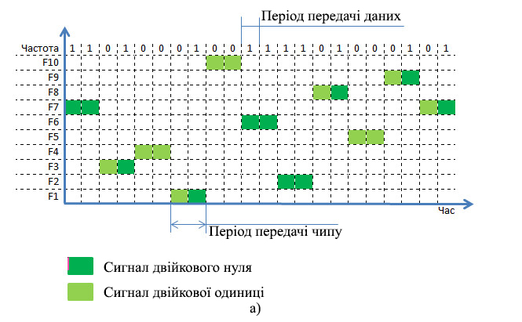

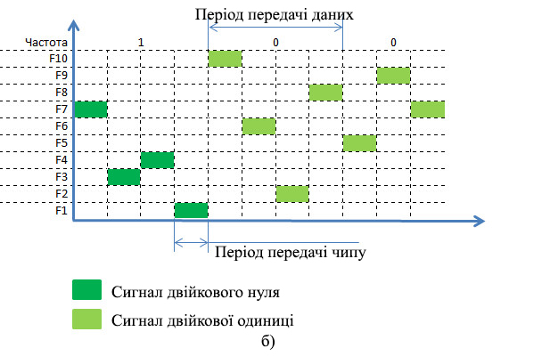

Рисунок. 1.1 - Співвідношення між швидкістю передачі даних та частотної зміни підканалів

Метод швидкого розширення спектру є більш стійким до завад, оскільки вузька смуга завад, яка подавлює сигнал в певному підканалі, не призводить до втрати біта, тому, що його значення повторюється декілька разів в різних частотних підканалах. В даному режимі не з’являться ефект міжсимвольної інтерференції, оскільки до часу отримання затриманого протягом одного з шляхів сигналу, система встигає перейти до другої частоти.

**Приклад**

Робота невеликого підприємства пов’язана з використанням простих радіотехнічних систем. Основаним завданням є обмін даними. Припустимо, для обміну даних використовується певна частота з діапазону 2,4-2,4835ГГц. (рис. 1). В даній системі зв’язку з фіксованою частотою передачі, основними недоліками є погана захищеність даних.

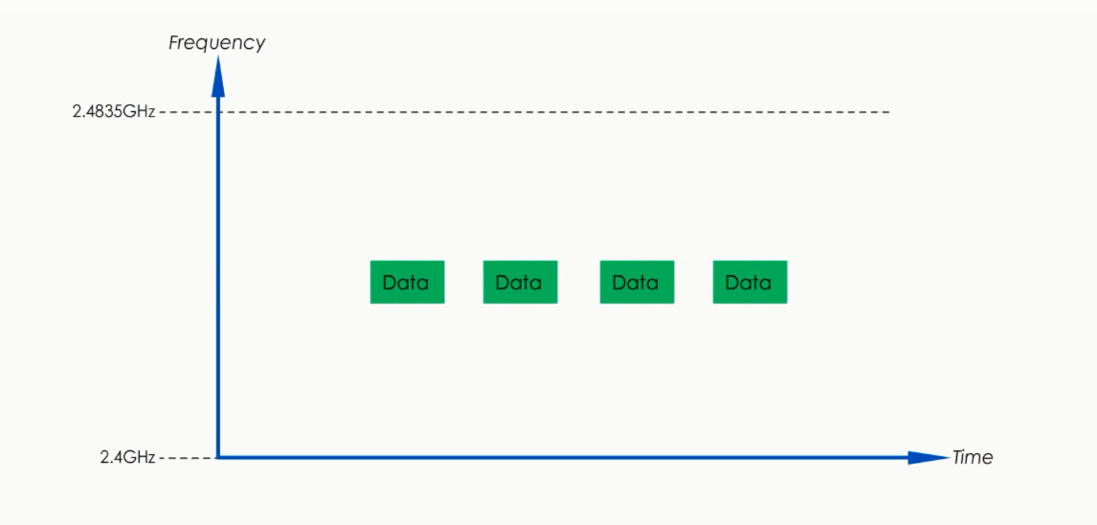

Рисунок 1.2 – Передача інформації

Для вирішення питань підвищення безпеки передачі та більшої завадостійкості використаємо метод псевдовипадкового переладнання робочої частоти.

Весь доступний діапазон частот 2,4-2,4835 ГГц, ділимо на підканали, щоб частота кожного з них склала 1 МГц. Нумерація відбувається від найменшої до найбільшої, позначимо кожен підканал F1 F2 і т.д. Надалі для демонстрації будемо використовувати перші шість вузьких каналів. (рис. 3). Горизонтальна вісь – вісь часу. Всю вісь часу розбито на рівні проміжки часу Т1, Т2 і т.д.

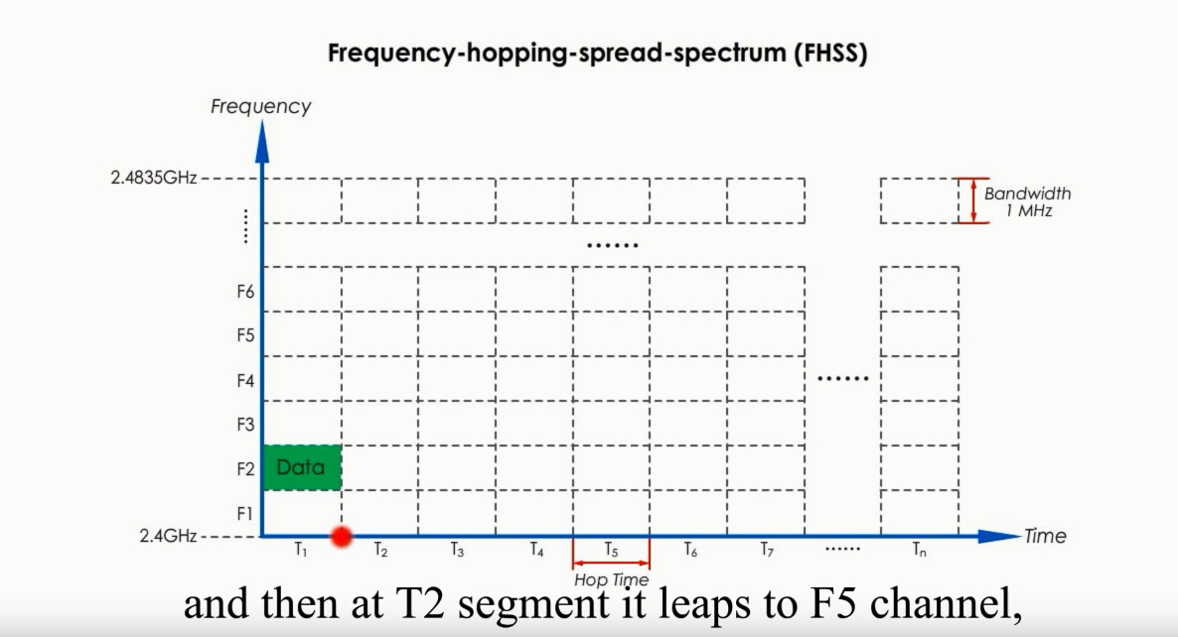

Рисунок 1.3 – Початок передачі інформації

Нехай передача інформації починається з другого підканалу (рис. 3). Під час зміни часового проміжку на наступний, відбувається стрибкоподібна зміна частотного каналу.

Для проміжку Т2 передача здійснюється в каналі F5. (рис. 4). Далі передача здійснюється за таким алгоритмом: Т3- F3, Т4- F6, Т5- F1, Т6- F6. (рис. 5) демонструє алгоритм стрибкоподібної зміни частоти в часі.

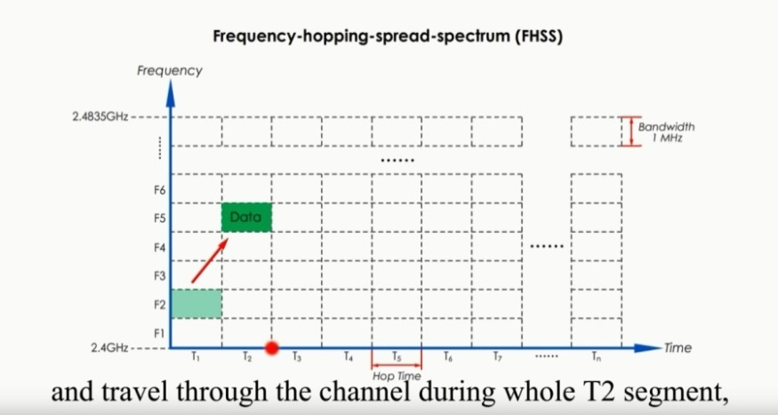

Рисунок 1.4 - Перша стрибкоподібна зміна

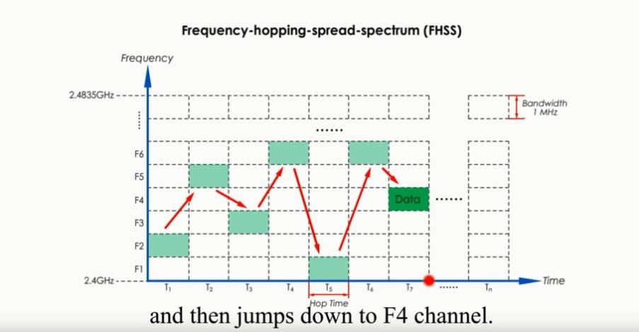

Рисунок 1.5 - Алгоритм стрибкоподібної зміни частоти в часі

В кожен проміжок часу передача здійснюється у відповідному каналі, згідно з алгоритмом. Порядок стрибкоподібної зміни заздалегідь відомий як для відправника, так і для отримувача.

Метод FHSS використовують в бездротових технологіях IEEE 802.11 и Bluetooth. В методах FHSS підхід до використання частотного діапазону не такий як в інших методах кодування – замість економічного витрачання вузької смуги, робиться спроба зайняти весь доступний діапазон. На перший погляд таке використання здається не ефективним, бо в кожен момент часу в діапазоні працює тільки один канал. Але останнє твердження не завжди є правильним, оскілки коди розширення спектру можливо використовувати також і для мультиплексування декількох каналів в широкому діапазоні. Рис.6 - (а) Послідовне ППРЧ; б) Паралельне ППРЧ).

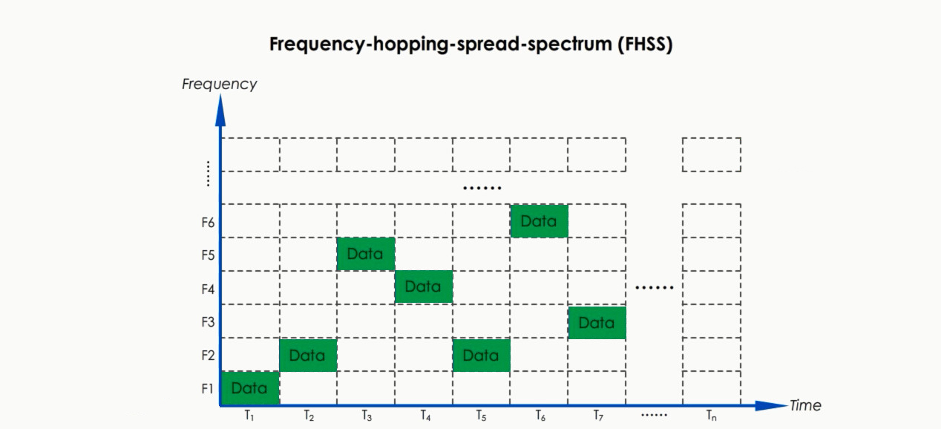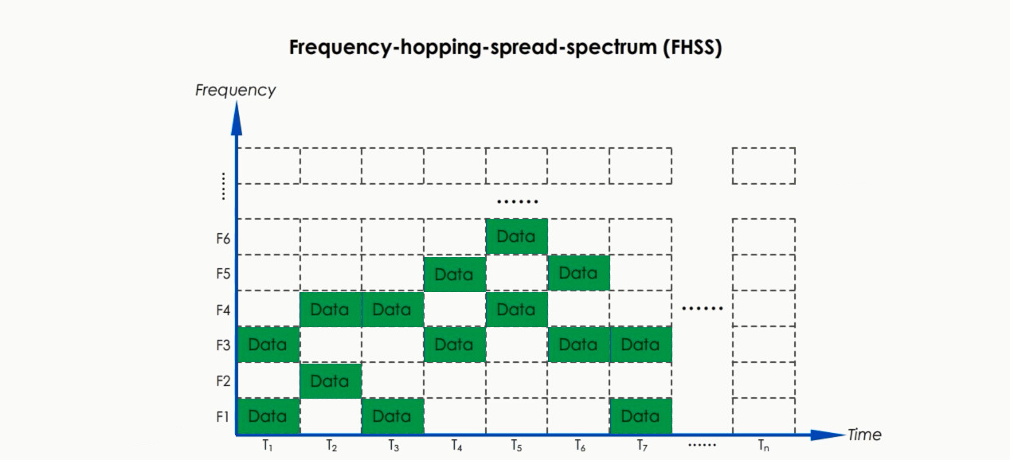

Рисунок 1.6 - а) Послідовне ППРЧ б) паралельне ППРЧ

Загалом, методи FHSS дозволяють організувати роботу декількох каналів шляхом вибору для кожного каналу таких псевдовипадкових послідовностей, які в кожен момент часу дають можливість кожному каналу працювати на власній частоті, за умови, якщо кількість каналів не перевищує кількості частотних підканалів.

2 АНАЛІЗ МЕТОДІВ ВИЯВЛЕННЯ

Для сучасних систем радіозв'язку характерним є остаточний перехід засобів радіозв'язку на сигнали із застосуванням програмної перебудови робочої частоти і організації зв'язку в мережі з часовим доступом. Особлива увага в сучасних мережах радіозв'язку приділяється:

* підвищенню захищеності від організованих навмисних перешкод;
* скритності передачі будь-яких видів інформації, її засекречування;
* гнучкому доступу абонентів різних пріоритетів до необхідних і доступним тільки для даної категорії користувачів даним;
* збільшення кількості каналів зв'язку;
* забезпечення ЕМС з усіма іншими існуючими і розробляються РЕМ.

Застосування нових сигналів неодмінно веде до розширення напрямків його використання.

Структура сигналу має вигляд пакету тривалістю, що складається з періодичної послідовності інформаційних радіоімпульсів певної тривалості і періоду. Внутрішнє заповнення імпульсів являє собою ФМн сигнал з маніпуляцією 0, π. Несуча частота кожного радіоімпульсу змінюється по псевдовипадковому закону з певним кроком перебудови в заданому діапазоні робочих частот (ППРЧ). Вихід на зв'язок кожного абонента здійснюється протягом відведеного йому стандартного часового інтервалу (СВІ), тривалістю T.

Унікальний характер таких систем радіозв'язку, їх широкі можливості визначаються структурою сигналу і нетрадиційними методами організації обміну інформацією.

Як правило, сигнал, що діє на вході приймача s(t), характеризується множиною параметрів, що змінюються за випадковим законом, такі як: амплітуда, початкова фаза, закон перебудови частоти, час дії сигналу на вході приймача й інші. Чим більше невідомих параметрів, тем складніше створити приймач виявлення.

Розробка ефективних алгоритмів виявлення радіосигналів з завадами є актуальним завдання при створенні засобів передачі інформації.

Різноманітність обробки параметрів сигналу призвела до варіативності и необхідності покращення характеристик різних методів виявлення. Узагальнена схема методів виявлення, представлених у роботі, зображена на (рис.2.1).



Рисунок 2.1 - Узагальнена схема аналізу методів виявлення

2.1 Кореляційний приймач для сигналів з повністю відомими параметрами

Амплітуда, початкова фаза, запізнювання, допплерівський зсув частоти - в загальному випадку змінюються від сигналу до сигналу за випадковим законом. Чим більше випадкових параметрів, тим складніший оптимальний приймач[9].

При розгляді випадку, коли всі параметри є відомими, але сам факт наявності сигналу є випадковою подією. Така ситуація не реальна, але дозволяє з'ясувати потенційні можливості виявлення. У якості перешкоди приймається стаціонарний випадковий процес із гауссівським законом розподілу і нульовим середнім значенням.

В такому випадку при виявленні можливі два види помилок: пропуск цілі та хибна тривога. Ймовірність цих помилок різна. Для їх врахування, при прийняті рішення, вводиться величина ризик. Найкращою обробкою (оптимальною) рахується обробка, при якій забезпечується маленький середній ризик.

Умовою мінімізації середнього ризику, називаються вагові коефіцієнти, які визначаються формулою:

|  |  |
| --- | --- |
| $$D-l_{0}F=max$$ | (2.1) |

де $D$ и $F$- умови ймовірності правильного виявлення чи хибної тривоги;

$l_{0}$– ваговий множник, який визначається вартостями пропуску, хибної тривоги та їх ймовірностями.

Умови ймовірності правильного виявлення $D$ та хибної тривоги $F$ визначається на основі теореми Найквіста.

Ймовірність правильного виявлення $D$ (тобто ймовірність попадання вибірок $x_{1},x_{2},…x_{m}$ в область Х1) при умові наявності сигналу:

|  |  |
| --- | --- |
| $$D=\iint{…\int{W_{сп}(x_{1},x_{2},…x_{m})}}{dx}_{1}{dx}_{2}…{dx}_{m}$$ | (2.2) |

де $W_{сп}(x_{1},x_{2},…x_{m})$- багатовимірна густина розподілу ймовірностей при наявності корисного сигналу та завад.

Ймовірність хибної тривоги $F$– як ймовірність попадання вибірок ${ x}_{1},x_{2},…x_{m}$ в область Х1 при умові наявності сигналу:

|  |  |
| --- | --- |
| $$F=\iint{…\int{W_{п}(x_{1},x_{2},…x_{m})}}{dx}_{1}{dx}_{2}…{dx}_{m}$$ | (2.3) |

де $W_{п}(x_{1},x_{2},…x_{m})$- багатовимірна густина розподілу ймовірностей при наявності корисного сигналу та завад.

Ваговий коефіцієнт визначається рівністю:

|  |  |
| --- | --- |
| $$D-l_{0}F=\iint{…\int{W_{сп}\left(x_{1},x_{2},…x_{m}\right)}}{dx}_{1}{dx}_{2}…{dx}_{m}-l_{0}\iint{…\int{W_{п}(x_{1},x_{2},…x_{m})}}{dx}_{1}{dx}_{2}…{dx}_{m}$$ | (2.4) |

Після введення ще одного параметру, відношення правдоподібності, ваговий критерій буде мати вигляд:

|  |  |
| --- | --- |
| $$D-l_{0}F=\iint{…\int{W_{i}\left(x_{1},x_{2},…x_{m}\right)}}\left[l\left(x_{1},x_{2},…x_{m}\right)\right]{dx}_{1}{dx}_{2}…{dx}_{m}=max$$ | (2.5) |

Оскільки ймовірність величина додатна, то для тих значень $x_{1}, x_{2}, …, x_{m}$, для котрих $l\left(x_{1}, x_{2}, …, x_{m}\right)>l_{0}$, приймається рішення про наявність сигналу.

Для $x_{1}, x_{2}, …, x_{m}$, при котрих $l\left(x_{1}, x_{2}, …, x_{m}\right)<l_{0} (l<l_{0})$, приймається рішення про відсутність сигналу.

Для побудови моделі приладу необхідно знайти алгоритм виявлення повністю відомого сигналу, тобто визначення спільних багатовимірних розподілів, необхідних при обчисленні відношення правдоподібності. Для цього необхідно знати статистичний зв'язок процесів в точках відліків (розділених інтервалах $k∆t$). Статистичний зв'язок характеризується кореляційною функцією.

|  |  |
| --- | --- |
| $$R\left(τ\right)=\int_{0}^{∞}{N(f)\cos{2πfτdf}}$$ | (2.6) |

При рівномірному спектрі на інтервалі від 0 до $f_{max}$ маємо:

|  |  |
| --- | --- |
| $${N\left(f\right)=N_{0}=\frac{σ_{ш}^{2}}{f_{max}^{2}}}_{}$$ | (2.7) |

Отримуємо кореляційну функцію в вигляді:

|  |  |
| --- | --- |
| $$R\left(τ\right)=N_{0}\int_{0}^{f_{max}^{}}{\cos{2πfτdf=}}N_{0}f_{max}\frac{sin2πf_{max}τ}{sin2πf_{max}τ}$$ | (2.8) |

Для часових відліків, які визначаються інтервалом Найквіста $∆t=1/{2f_{max}}$ отримаємо для $τ=k∆t$, де k = 1,2 ... - автокореляційну функція $R\left(τ\right)=0$.

При гауссівському законі розподілу, відліки $x_{1},x_{2},…,x_{m}$ розділені інтервалом $τ=k∆t$ Найквіста, відсутність кореляції, означає їх взаємну статистичну незалежність. Тому спільна багатовимірна функція розподілу дорівнює добутку функцій розподілу кожної з цих величин.

Тому багатовимірні функції розподілу можна записати:

а) для сигналів з завадою:

|  |  |
| --- | --- |
| $$W_{ni}\left(x_{1},x_{2},…x_{m}\right)=W_{ni}\left(x_{1}\right)W_{ni}\left(x_{2}\right)…W_{ni}\left(x_{m}\right)=\prod_{k=1}^{m}{W_{ni}(x_{k})}$$ | (2.7) |

б) для завади (сигнал відсутній):

|  |  |
| --- | --- |
| $$W_{i}\left(x_{1},x_{2},…x_{m}\right)=W_{i}\left(x_{1}\right)W_{i}\left(x_{2}\right)…W_{i}\left(x_{m}\right)=\prod_{k=1}^{m}{W_{i}(x_{k})}$$ | (2.8) |
| $$l\left(x_{1},x_{2},…x_{m}\right)=\frac{\prod_{k=1}^{m}{\frac{1}{\sqrt{2π}δ_{n }}exp\left(-\frac{{(x_{k}{-s}_{k})}^{2}}{{{2δ}_{n }}^{2}}\right)}}{\prod_{k=1}^{m}{\frac{1}{\sqrt{2π}δ_{n }}exp\left(-\frac{{x_{k}}^{2}}{{{2δ}_{n }}^{2}}\right)}}==exp\left[\frac{1}{{{2δ}_{n }}^{2}} \sum_{k=1}^{m}{(2x_{k}s_{k}-s_{k}^{2})}\right]$$ | (2.9) |

В якому дисперсія $δ_{i}^{2}$ шумового процесу спектру, в якому не перевищує $f_{max}$, рівномірний в полосі частот $N\left(f\right)=N_{0}$, знаходиться з рівняння:

|  |  |
| --- | --- |
| $$δ_{i}^{2}=N_{0}f_{max}=\frac{N_{0}}{(2∆t)}$$ | (2.10) |

Тоді відношення правдоподібності буде мати вигляд:

|  |  |
| --- | --- |
| $$l\left(x_{1},x_{2},…x_{m}\right)=exp⁡\left[-\frac{1}{N_{0}} *{\sum_{k=1}^{m}{s_{k}^{2}}}∆t+\frac{2}{N_{0}}{\sum_{k=1}^{m}{x_{k}s_{k}}}∆t\right]$$ | (2.11) |

Перехід від дискретних функцій $s_{k}$ та $x_{k}$ до непреривних s(t) та x(t), тобто величину $f_{max} →∞$, в такому випадку:

|  |  |
| --- | --- |
| $$s_{k}→s\left(t\right)… \left(x_{1},x_{2},…x_{m}\right)→x(t)$$ | (2.12) |

В результаті отримаємо:

|  |  |
| --- | --- |
| $$τ=k∆t=\frac{k}{2 f_{max}}$$ $$\lim_{∆t→0}{\sum_{k=1}^{m}{s_{k}^{2}}}∆t=\int_{0}^{T_{0}}{s^{2}(t)dt}=E_{c}$$ $$\lim_{∆t→0}{\sum_{k=1}^{m}{x_{k}s_{k}}}∆t=\int_{0}^{T_{0}}{x(t)s(t)dt}$$ | (2.13) |

Інтеграл є взаємною функцією кореляції прийнятого сигналу  і корисного сигналу . Позначимо даний інтеграл через , тобто:

|  |  |
| --- | --- |
| $$z=\int_{0}^{T_{0}}{x(t)s(t)dt}$$ | (2.14) |

Запис буде мати вигляд:

|  |  |
| --- | --- |
| $$l=l\left[x\left(t\right)\right]=\exp\left(-\frac{E_{c}}{N_{0}}+\frac{2}{N_{0}}z\right)$$ | (2.15) |

Попередньо було відмічено, що рішення про наявність або відсутність сигналу приймається із порівняння відношення правдоподібності .

Для прийняття рішення треба порівняти відношення правдоподібності l з порогом l0. Рішення o наявності сигналу приймається при l> l0. Умова l> l0, рівносильно умові ln l > ln l0. З огляду на розрахунки, формула буде мати вигляд:

|  |  |
| --- | --- |
| $$-\frac{E_{c}}{N_{0}}+\frac{2}{N_{0}}z>\ln{l_{0}}$$ | (2.16) |

Тоді остаточно рішення про наявність сигналу А1, z > z0, і відсутності сигналу А0, якщо z < z0, де значення порога дорівнюватиме:

|  |  |
| --- | --- |
| $$z_{0}=(E_{c}+N_{0}\ln{l_{0}})/2$$ | (2.17) |

Оптимальний приймач повинен складатися з коррелятора (взаємно-кореляційного пристрою), що обчислює інтеграл z, із порогового пристрою (обмежувач по мінімуму), в якому z порівнюється з порогом z0. (рис. 2.2, а). Корелятор складається з генератора опорного сигналу s(t), який відтворює копію корисного сигналу, перемножувача, інтегратора. Сигнал про наявність мети з виходу порогового пристрою (ПП) надходить до споживача радіолокаційної інформації, наприклад в ЕОМ. У разі візуальної індикації граничним пристроєм може бути сама ЕПТ, що відтворює тільки ті сигналь, які перевищують напруга відсічення.

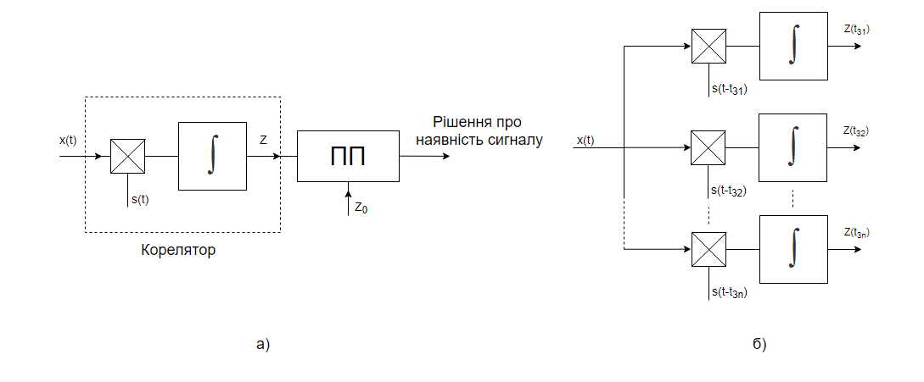



Рисунок 2.2 – Структурні схеми оптимального кореляційного приймача для точно відомого сигналу (а) та для сигналу з невідомим запізненням (б)

Вище запізнювання відбитого сигналу не враховувалось, він розташовувався в межах своєї тривалості в інтервалах (0 < t < T0). При наявності запізнювання інтегрування повинно бути вироблено в межах від t з до tз + T, а генератор сигналу повинен включатися в момент t = tз.

Слід зазначити, що взаємно-кореляційне пристрій є складовою частиною пристрою для оптимального виявлення і в тому випадку, коли ряд параметрів корисного сигналу є випадковим, а також при вимірюванні деяких параметрів сигналу для визначення координат цілі. Нехай, наприклад, запізнювання відбитого сигналу, як це завжди має місце, невідомо, Тоді оптимальний приймач повинен складатися з безлічі каналів (рис. 2.2, 6), кожен з яких відповідає певному запізнюванню (дальності), тобто генератори опорного сигналу виробляють функції (t - tзк), розраховані на всі можливі значення часу запізнювання. На виході каналів утворюються значення z (tзк), після чого проводиться порівняння з порогом. Але така багатоканальність не завжди обов'язкова.

2.2 Кореляційний приймач для сигналу з невідомою початковою фазою.

Говорячи про оптимальний приймач для точно відомого сигналу, передбачалося, що відома фаза сигналу s(t).

Якщо початкова фаза невідома, то опорному сигналу треба задавати різні початкові фази і лише для однієї з них кореляційна обробка виявиться дійсно оптимальною. Така багаторазова процедура дуже складна. Однак без неї можна обійтися, якщо скористатися ортогональними складовими опорного сигналу. Для ортогональних складових, які з точністю до початкової фази збігаються до отриманого сигналу, обчислюються кореляційні інтеграли:

|  |  |
| --- | --- |
| $$y_{1}=\int_{0}^{T_{0}}{x\left(t\right)s_{1}\left(t\right)dt;}y_{2}=\int_{0}^{T_{0}}{x\left(t\right)s_{2}\left(t\right)dt,}$$ | (2.18) |

Тоді взаємна кореляція сигналу x(t) і всього очікуваного сигналу s(t) дорівнює (2.19), де $Y=\sqrt{y_{1}^{2}+y_{2}^{2}}$:

|  |  |
| --- | --- |
| $$z=\int_{0}^{T_{0}}{x\left(t\right)s\left(t\right)dt}=y_{1}\cos{φ_{0}}-y_{2}\sin{φ_{0}}=Y(y_{1}\cos{{φ_{0}}/Y}-y_{2}\sin{{φ_{0}}/Y})$$ | (2.19) |

Так як величини $y_{1}^{2} та y_{2}^{2}$ по модулю не перевищують одиницю, а сума їх квадратів дорівнює одиниці, то одна на них може бути прийнята за синус, а інша - за косинус деякого кута тета, звідки $z=Y\cos{(θ+φ_{0})}$.

Таким чином, при випадкової початковій фазі сукупність операцій, які виконуються в оптимальному приймачі над вхідним сигналом x(t), дозволяє обчислити огинаючу Y кореляційного інтеграла (рис. 2.3):

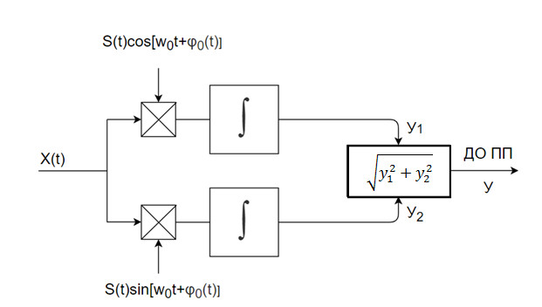

Рисунок 2.3 – Структурна схема оптимального кореляційного приймача при невідомій початковій фазі

2.3 Узгоджений фільтр

Існують завдання, в яких необхідним є виявити сигнал, якщо форма його відома. До їх числа відноситься задача прийому телеграфних сигналів, сигналів при імпульсно-кодової модуляції, радіолокаційних сигналів. У цих випадках важливим параметром, що характеризує якість виявлення, є відношення сигналу до перешкоди. Лінійний фільтр, який максимізує це відношення, називається оптимальним узгодженим фільтром [9].

**Імпульсна та частотна характеристики.** При технічній реалізації оптимального приймача може бути застосований не лише корелятор (рис. 2.2). Інший спосіб обчислення взаємно-кореляційної функції $z$ заснований на використанні узгодженого фільтра (УФ). Узгоджений фільтр забезпечує рівність в певний момент часу з точністю до постійного множника вихідних реакції цього фільтра і функції взаємної кореляції між отриманим сигналом і точно відомим сигналом. Реакція лінійного фільтра в момент t дорівнює:

|  |  |
| --- | --- |
| $$y\left(t\right)=\int_{-∞}^{t}{x(τ)g(t-τ)dτ}$$ | (2.20) |

де $g(t)$- імпульсна характеристика ланцюга, а сам інтеграл називається згорткою функцій $x\left(t\right)$ і $g(t)$.

Вимагатимемо, щоб функція $y(t)$ (2.21) дорівнювала інтегралу $z$ з точністю до постійного множника, який будемо позначати $k_{0}$ в момент закінчення корисного сигналу $t=T_{0}$, коли:

|  |  |
| --- | --- |
| $$y\left(T_{0}\right)=\int_{-∞}^{T_{0}}{x(τ)g(T_{0}-τ)dτ},$$ | (2.21) |

а при заміні $τ$ на $t$:

|  |  |
| --- | --- |
| $$y\left(T_{0}\right)=\int_{-∞}^{T_{0}}{x(t)g(T_{0}-t)dt}.$$ | (2.22) |

Для виконання рівності:

|  |  |
| --- | --- |
| $$y\left(T_{0}\right)=k_{0}s\left(t\right)$$ | (2.23) |

Потрібно:

|  |  |
| --- | --- |
| $$g\left(T_{0}-t\right)=k_{0}s\left(t\right).$$ | (2.24) |

Це перевіряється безпосередній підстановкою в інтеграл (2.21). Що стосується меж інтегрування, то нижній робиться рівним $0$, так як сигнал $s(t)$ за припущенням починається в точці $t=0$. Крім того, умови (2.24) рівносильно:

|  |  |
| --- | --- |
| $$g\left(t\right)=k_{0}s\left(T_{0}-t\right).$$ | (2.25) |

Таким чином, функція взаємної кореляції в момент закінчення корисного сигналу $t=T_{0}$ утворюється на виході такого лінійного фільтра, імпульсна характеристика якого є (з точністю до постійного множника) дзеркальним відображенням корисного сигналу.

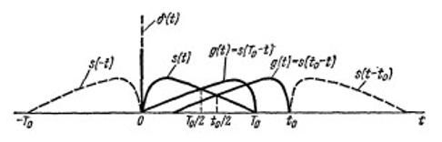

Рисунок 2.4 – Імпульсна характеристика УФ

Функція $g\left(t\right)=s(T_{0}-t)$ для заданого сигналу $s(t)$ показана на (рис.10), причому можна використовувати функцію:

|  |  |
| --- | --- |
| $$g\left(t\right)=k_{0}s(t_{0}-t),$$ | (2.26) |

У якій $t_{0}≥T_{0}$. Однак вибір $t_{0}<T_{0}$ неприпустимий. Дійсно, імпульсна характеристика лінійного фільтра є реакцією на вплив дельта-функції $δ\left(t\right)$ (діючу пенсійну систему точці $t=0$), а реакція (відгук) не може виникнути на виході раніше початку сигналу. Це рівносильно умові фізичної здійсненності фільтра (крім того, потрібно, щоб $g\left(t\right)→0$ при $t→∞$). Так як $g\left(t\right)=0$ при $t<0$, то $g\left(t-τ\right)=0$ при $τ>t$.

Тому інтеграл можна представити у вигляді

|  |  |
| --- | --- |
| $$y\left(t\right)=\int_{-∞}^{∞}{x(τ)g(t-τ)dτ}.$$ | (2.27) |

Структурна схема оптимального приймача при використанні УФ зводитися до (рис. 2.5). Незважаючи на виконання однакової операції інтегрування, між корелятором і УФ є відмінність, Воно полягає в тому, що перший починає роботу в момент $t=0$ і закінчує її в момент $t=T_{0}$, даючи на виході значення $z$. Для відновлення його дії необхідно встановлення корелятора в початковий стан. Таким чином, корелятор як система зі змінними параметрами не інваріантний щодо затримки сигналу. УФ як система з постійними параметрами інваріантний щодо затримки сигналу. Якщо сигнал на вході затримується на час $t_{з}$, то вихідна реакція просто зсувається на $t_{з}$.

Зі сказаного видно, що схема на (рис. 2.5) є схемою оптимального приймача і в тому випадку, коли час запізнювання сигналу невідомо. Тому в ряді випадків (за винятком складних сигналів і довгих послідовностей імпульсів) УФ краще, ніж корелятор.

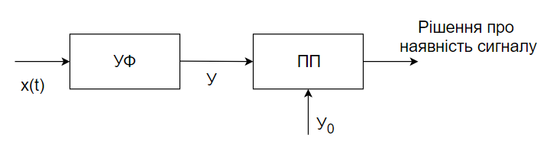

Рисунок. 2.5 – Структурна схема оптимального приймача з УФ

Зауважимо ще, що так як зміна постійного множника не змінює структуру оптимального приймача, то описані приймачі залишаються оптимальними і для випадкового зміни амплітуди сигналу.

Перейдемо тепер до частотній характеристиці УФ. Скористаємося зв'язком між частотної і імпульсної характеристиками лінійного ланцюга:

|  |  |
| --- | --- |
| $$K\left(ω\right)=\int_{-∞}^{∞}{g\left(t\right)e^{-jωt}dt.}$$ | (2.28) |

Сенс цієї формули зрозумілий із зіставлення вхідного сигналу (дельта-функції $δ(t)$), реакції-функції $g(t)$ і відповідних їм спектрів: рівномірного для дельта-функції і у вигляді частотної характеристики ланцюга $K(ω)$, утвореною після проходження рівномірного спектра через ланцюг. Звідси і випливає (4.2.8), тобто $K(ω)$ є перетворенням Фур'є від функції $g(t)$. Підставами в (2.28) імпульсну характеристику УФ у вигляді (2.27). тоді:

|  |  |
| --- | --- |
| $$K_{узг}\left(ω\right)=k_{0}\int_{-∞}^{∞}{s\left(t_{0}-t\right)e^{-jωt}dt.}$$ | (2.29) |

За допомогою заміни $t_{0}-t=t_{1}$ маємо:

|  |  |
| --- | --- |
| $${\dot{K}}_{узг}\left(ω\right)=k_{0}e^{-jωt_{0}}\int_{-∞}^{∞}{s\left(t_{1}\right){e^{jωt}}_{1}dt_{1}},$$ | (2.30) |

А після зворотної заміни $t_{1}$ на $t$:

|  |  |
| --- | --- |
| $${\dot{K}}_{узг}\left(ω\right)=k_{0}e^{-jωt_{0}}\int_{-∞}^{∞}{s\left(t\right)e^{jωt}dt}=k_{0}e^{-jωt_{0}}\left[\int_{-∞}^{∞}{s\left(t\right)cosωtdt}+\int_{-∞}^{∞}{s(t)sinωtdt}\right]=k_{0}e^{-jωt_{0}}S\left(ω\right)e^{-jφ\left(ω\right)}.$$ | (2.31) |

Разом з тим спектр корисного сигналу $s(t)$:

|  |  |
| --- | --- |
| $$\dot{S}\left(ω\right)=\int_{-∞}^{∞}{s\left(t\right)e^{-jωt}dt}=S(ω)e^{-jφ(ω)}.$$ | (2.32) |

Тому остаточно:

|  |  |
| --- | --- |
| $${\dot{K}}_{узг}\left(ω\right)=k_{0}e^{-jωt_{0}}\dot{S^{*}}\left(ω\right)$$ | (2.33) |
| $$\dot{S^{*}}\left(ω\right)=S\left(ω\right)e^{jφ\left(ω\right)}=\int_{-∞}^{∞}{s\left(t\right)e^{jωt}dt}=\dot{S}(-ω)$$ | (2.34) |

- комплексно-спряжені функції.

Таким чином, з точністю до постійного множника $k_{0}e^{-jωt_{0}}$ (Функція $e^{-jωt_{0}}$ характеризує запізнювання на час $t_{0}$) частотна характеристика УФ є комплексно-спряженою функцією спектра корисного (очікуваного) сигналу. Амплітудно-частотна характеристика (АЧХ) УФ:

|  |  |
| --- | --- |
| $$K_{узг}\left(f\right)=k_{0}S(f)$$ | (2.35) |

пропорційна амплітудно-частотному спектру корисного (очікуваного) сигналу, а його ФЧХ:

|  |  |
| --- | --- |
| $$Ψ_{узг}\left(f\right)=Ψ\left(f\right)-2πft_{0}$$ | (2.36) |

складається з аргументу спектра очікуваного сигналу, взятого зі зворотним знаком, і аргументу затримки - $2πft_{0}$.

На закінчення цього розділу визначимо реакцію УФ при впливі корисного сигналу $x\left(t\right)=s(t)$. З (2.29) і (2.27) отримаємо:

|  |  |
| --- | --- |
| $$S_{узг}\left(t\right)=\int_{-∞}^{∞}{s(τ)g(t-τ)dτ}=k_{0}\int_{-∞}^{∞}{s(τ)}*s\left[τ-\left(t{-t}_{0}\right)\right]dτ=k_{0}R_{c}\left(t-t_{0}\right),$$ | (2.37) |

де $R_{c}\left(t^{'}\right)=\int_{-∞}^{∞}{s(t)s(t-t')dt}$- автокореляційна функція сигналу $s(t)$.

Отже, по відношенню до корисного сигналу УФ є автокореляційна пристроєм. Так як максимальне значення автокореляційної функції одно $R_{c}(0)$, то максимальне значення напруги сигналу на виході УФ буде при $t=t_{0}$ (2.38):

|  |  |
| --- | --- |
| $$S_{{узг}_{max}}=S_{узг}\left(t_{0}\right)=k_{0}\int_{-∞}^{∞}{s^{2}\left(t\right)dt}=k_{0}E_{c},$$ | (2.39) |

де $E_{c}$- повна енергія вхідного сигналу.

**Відношення сигнал-перешкода на виході УФ.** З попереднього випливає, що УФ має нерівномірною амплітудно-частотної характеристикою. Він найкращим чином пропускає ті складові, так що форма сигналу на виході УФ спотворюється. Разом з тим такий «раціональний» спосіб фільтрації дозволяє придушити складові перешкоди (наприклад, білого шуму, який має однакову інтенсивність на всіх частотах).

Фазочастотная характеристика УФ забезпечує утворення максимального пікового значення сигналу. Дійсно, візьмемо будь-яку гармонійну складову сигналу на частоті $f$. Фаза цієї складової дорівнює $2πft$ плюс фаза, яка визначається спектром сигналу , рівна $φ(t)$. Гармонійна складова з фазою $2πft-φ(f)$ після проходження через УФ зсувається на кут $φ(f)$, а також на - $2πft_{0}$. Таким чином, результуюча фаза даної гармонійної складової на виході УФ дорівнює $2πft-φ\left(f\right)+φ\left(f\right)-2πft_{0}=2πf(t-t_{0})$, тобто результуюча фаза незалежно від частоти звертається в нуль в точці $t=t_{0}$. Сказане ілюструється на (рис. 2.6 (а)), де складова частоти $f$ у вигляді вектора $S\left(2πf\right)=S(f)e^{-jφ(f)}$, зміщеного відносно горизонтальної осі звіту на кут - $φ(f)$, після проходження через УФ зсувається в зворотному напрямку на той же кут $φ(f)$, тобто початковий фазовий зсув компенсується (лінійно-фазовий зсув - $2πft_{0}$ характеризує лише тимчасову затримку сигналу на час ${ t}_{0}$).

Таким чином, всі спектральні складові складаються в момент $t=t_{0}$ в фазі (рис. 2.6, (б)) і утворюють в цей момент найбільший викид сигналу, тобто УФ є ідеальним накопичувальним пристроєм для корисного сигналу. Ця обставина з урахуванням сказаного про значне придушенні перешкоди призводить до максимізації відносини пікового значення сигналу до середньому квадратичному значенню перешкоди (або відносини пікової потужності сигналу до потужності перешкоди).

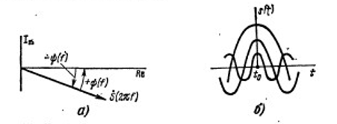

Рисунок 2.6 – Утворення максимального пікового значення сигналу в УФ

Знайдемо це відношення. Так як пікове значення сигналу відомо, то досить визначити потужність перешкоди. Дисперсія перешкоди (яка дорівнює потужності на опорі в 1 Ом):

|  |  |
| --- | --- |
| $$σ_{з}^{2}=\overline{n^{2}(t)}=\int_{0}^{∞}{N\left(f\right)K_{узг}^{2}\left(f\right)df}=\frac{1}{2π}\int_{0}^{∞}{N(ω)K_{узг}^{2}(ω)dω}$$ | (2.40) |

або з урахуванням (2.35):

|  |  |
| --- | --- |
| $$σ_{з}^{2}=k_{0}^{2}\int_{0}^{∞}{S^{2}(f)df}.$$ | (2.41) |

Зокрема, для білого шуму, у якого енергетичний спектр $N\left(f\right)=N_{0}$, дисперсія $σ_{ш}^{2}$ дорівнює:

|  |  |
| --- | --- |
| $$σ_{ш}^{2}=k_{0}^{2}N_{0}\int_{0}^{∞}{S^{2}(f)df}.$$ | (2.42) |

Скористаємося теоремою Парсеваля:

|  |  |
| --- | --- |
| $$E_{c}=\int_{-∞}^{∞}{s^{2}(t)dt}=\int_{-∞}^{∞}{S^{2}(f)df}=\frac{1}{2π}\int_{-∞}^{∞}{S^{2}\left(ω\right)dω,}$$ | (2.43) |

А з урахуванням того, що відповідно до амплітудно-частотні спектри позитивний і негативних частот рівні, тобто $S\left(f\right)=S(-f)$, отримаємо:

|  |  |
| --- | --- |
| $$E_{c}=\int_{-∞}^{∞}{S^{2}(f)dt}=2\int_{0}^{∞}{S^{2}\left(f\right)df,}$$ | (2.44) |

Підставляючи (2.44) в (2.42), знаходимо:

|  |  |
| --- | --- |
| $$σ_{ш}^{2}=\frac{1}{2}k_{0}^{2}N_{0}E_{c}$$ | (2.45) |

і далі за допомогою (2.41) отримаємо відношення пікової потужності сигналу до середньої потужності шуму на виході УФ:

|  |  |
| --- | --- |
| $$ρ_{0}={s_{{узг}_{max}}^{2}}/{σ_{ш}^{2}}=2{E_{c}}/{N_{0}}$$ | (2.46) |

Коефіцієнт 2 обумовлений тим, що порівнюється пікове (максимальне) значення сигналу і ефективне значення шуму. У синусоїдального сигналу амплітуда в $\sqrt{2}$ разів перевищує ефективне значення, що за потужністю відповідає 2. Якщо ж під пікової потужністю розуміти максимальне значення потужності, усереднене по періоду НВЧ коливання, то ставлення цієї потужності до потужності шуму буде ${E_{c}}/{N_{0}}=0.5ρ_{0}$.

Відношення сигнал-шум на виході УФ залежить тільки від енергії корисного сигналу і спектральної щільності шуму. Жоден інший фільтр, крім узгодженого, не може дати більше відношення сигнал-шум. Дійсно, якщо є фільтр, що дає більше відношення сигнал-шум, ніж узгоджений, то, поставивши його перед граничним пристроєм, можна отримати велику ймовірність правильного виявлення **D** при заданої ймовірності помилкової тривоги **F**. Однак цього не може бути, тому що найбільшу ймовірність **D** при заданої **F** дає саме оптимальний приймач, до складу якого входить УФ, що і доводить вихідне положення.

**Коефіцієнт розрізнення**

Зупинимося на часто використовується в радіолокації понятті коефіцієнта розрізнення, що показує, у скільки разів потужність одиночного імпульсу сигналу на вході приймача повинна бути більше потужності шумів, приведених до входу приймача, щоб забезпечити задані ймовірності правильного виявлення і помилкової тривоги або задане відношення сигнал-шум на виході приймача в результаті дії всієї пачки імпульсів. Таким чином:

|  |  |
| --- | --- |
| $$k_{p}={P_{{пр}_{min}}}/{P_{ш}}={{({U_{m_{min}}}/2)}^{2}}/{N_{0}∆f_{пр}},$$ | (2.47) |

де $P_{{пр}_{min}}=P_{{c1}_{min}}$- потужність порогового сигналу, тобто мінімальна пікова потужність (усереднена по періоду високочастотних коливань) одиночного імпульсу пачки з амплітудою $U_{m_{min}}$ на вході приймача (або в лінійній його частини), а середня потужність шумів, наведена до входу приймача:

|  |  |
| --- | --- |
| $$P_{ш}=σ_{ш}^{2}=N_{0}∆f_{пр}=kT_{ш}∆f_{пр},$$ | (2.48) |

де $k=1.38*{10}^{-23}{Дж}/К$- стала Больцмана; $∆f_{пр}$- шумова ширина смуги пропускання; $T_{ш}=K_{ш}T_{0}$- ефективна вхідна шумова температура приймальної системи; $K_{ш}$- коефіцієнт шуму, а $T_{0}=290 K$- опорна шумова температура. При оптимальній смузі пропускання, тобто в разі УФ для одиночного радіоімпульсу, $∆f_{пр}≈1/{τ_{і}},$, звідки:

|  |  |
| --- | --- |
| $$k_{p}={P_{{c1}_{min}}τ_{і}}/{N_{0}}={({E_{c1}}/{N_{0}})}_{min}={ρ_{{c1}_{min}}}/2,$$ | (2.49) |

де $ρ_{{c1}_{min}}={({{2E}_{c1}}/{N_{0}})}_{min}, E_{c1}$- енергія одиночного імпульсу пачки.

2.4 Рециркулятор

В практичному застосуванні в багатьох випадках виникають проблеми з реалізацією лінійних кіл, які б відповідали отриманим характеристикам при синтезі узгоджених фільтрів. В таких випадках фільтри реалізують наближено до квазіоптимальних. Параметри вибирають так, щоб забезпечити максимальні показники якості, а саме забезпечити максимальне відношення сигнал/завада на виході фільтру.

Схема рециркулятора (рис. 2.7) як зазначено дозволяє ефективно накопичувати періодично повторювані імпульси сигналів.

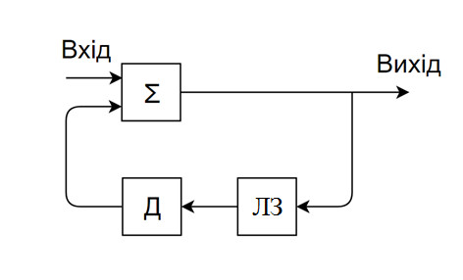

Рисунок 2.7 - Структурна схема рециркулятора

Структурна схема найпростішого рециркулятора: ∑ - пристрій, що підсумовує вхідний сигнал з сигналом, який минув із виходу рециркулятора на його вхід по ланцюгу зворотного зв'язку; ЛЗ - елемент кола зворотного зв'язку, що затримує сигнал на сталу часу Т; Д - дільник з коефіцієнтом передачі сигналу <1. Стрілками показано напрямок циркуляції сигналу.

Максимальна кількість імпульсів з правильними параметрами не перевищує 40. Для сигналу з програмної перебудовою частоти кількість імпульсів буде перевищувати 40, отже отримати коректний результат буде неможливо.

Не дивлячись на те, що ФМн сигнал з ППРЧ передається у вигляді пачки імпульсів, виявити сигнал на радіочастоті не вдається. Це пов'язано з фазовим неузгодженістю вхідної пачки імпульсів з рециркуляційним циклом накопичення.

Для можливості виділення сигналу без узгодження фази виділення сигналу здійснюють на відеочастоті. На виході лінійного тракту ставиться амплітудний детектор, що виділяє огинаючу і забезпечує її сталість в межах періоду високої частоти. Схема квазіоптимального приймача виявлення з рециркулятора приведена на (рис 2.8).

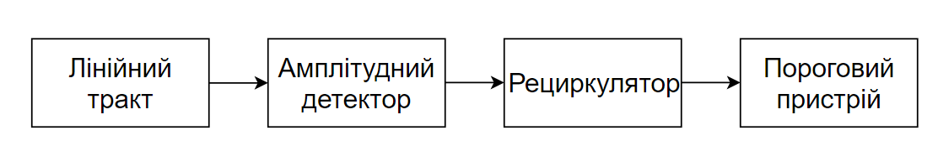

Рисунок 2.8 - Структурна схема квазіоптимального приймача з рециркулятора

Квазіоптимальний приймач виявлення з рециркулятора дозволяє виявити ФМн сигнал з ППРЧ тільки на відеочастоті. До недоліків розглянутого приймача виявлення слід також віднести підвищені вимоги до енергетичних характеристик сигналу, що зменшує ймовірність правильного виявлення сигналу, при заданому рівні помилкової тривоги.

Висновок

Проведений аналіз існуючих методів виявлення показав, що єдиним методом здатним забезпечити виявлення сигналу з ППРЧ це приймач виявлення з рециркулятора. Цей приймач в той же час має ряд обмежень у використанні при виявленні сигналів з ППРЧ. Альтернативні ідеї методів виявлення можуть дати поштовх у розвитку цієї галузі.

3 ОПИС ТА РОЗРАХУНКИ ПАРАМЕТРІВ РАДІОПРИЙМАЛЬНОГО ПРИСТРОЮ

3.1 Вибір та обґрунтування структурної схеми приймача

Розробка структурної схеми є відповідальним етапом проектування радіоприймального пристрою. В кожному окремому випадку необхідно враховувати особливості сигналу, що отримується, та вимог до параметрів приймача в цілому. Розробка починається з аналізу сигналу виявлення та вимог до приймача.

Сигнал виявлення є інформаційним пакетом тривалістю 10 мс, який складається з періодичної послідовності радіоімпульсів (рис. 3.1), тривалістю $τ_{і}=8 мкс$, періодом Т=16 мкс, внутрішнє заповнення радіоімпульсів представляє ФМн сигнал з маніпуляцією 0,π.

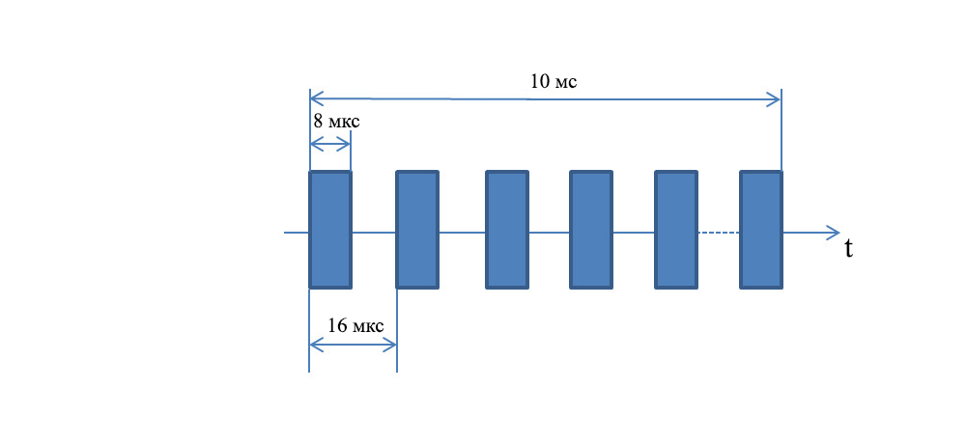

Рис. 3.1 – Послідовність прямокутних імпульсів

**Вимоги до параметрів радіоприймального пристрою**

1. Діапазон робочих частот: 680 - 720 МГц
2. Вибірковість по дзеркальному каналу: 53 дБ
3. Вибірковість по сусідньому каналу: 60 дБ
4. Рівень вихідної напруги лінійного тракту: 100 мВ
5. Коефіцієнт перекриття по діапазону: 20
6. Коефіцієнт шуму лінійного тракту: 7 дБ
7. Чутливість приймача: 5 мкВ
8. Вихідний опір антени: 50 Ом
9. Швідкість повітряного судна: 900 км/ч

Оскільки треба забезпечити достатньо високу вибірковість по дзеркальному та сусідньому каналах, забезпечити приймач високою чутливістю, доцільно застосовувати за основу супер гетеродинний приймач. У сучасних приймачах в якості гетеродину використовуються генератори з кварцовою стабілізацією частот.

Основними перевагами такого приймача є: а) висока чутливість. Супергетеродин дозволяє отримати більше посилення в порівнянні з приймачем прямого підсилення за рахунок додаткового підсилення на проміжній частоті, не приводить до паразитної генерації: позитивний зворотній зв'язок не виникає із-за того, що в каскадах ВЧ і ПЧ підсилюються різні частоти; б) висока вибірковість, обумовлена фільтрацією сигналу в каналі ПЧ. Фільтр ПЧ можна виготовити зі значно більш високими параметрами, так як його не потрібно перебудовувати по частоті. Наприклад, широко використовуються кварцові, п’єзокерамічні та електромеханічні фільтри зосередженої селекції, а також фільтри на поверхневих акустичних хвилях. Вони дозволяють отримати скільки завгодно вузьку смугу пропускання з дуже великим придушенням сигналів за її межами; в) можливість приймати сигнали з модуляцією будь-якого виду, в тому числі з амплітудною маніпуляцією (радіотелеграф) і односмуговою модуляцією; г) комфортне переладнання при роботі в різних частотних діапазонах.

Структурна схема гетеродинного приймача з одним переладнанням частоти представлена на (рис. 3.2)

  
Рисунок 3.2 - Структурна схема супергетеродинного приймача

В представленій схемі гетеродин перебудовується в діапазоні частот, тому виконують його у вигляді синтезатора частот, котрий може настроюватися на ряд фіксованих частот та має високу стабільність частоти, яка відповідає відповідному кварцовому генератору.

Особливість приймача в переміщенні частоті вхідного сигналу на проміжну частоту представлено на (рис. 3.3).

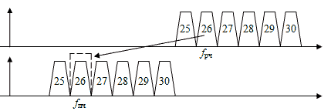  
Рисунок 3.2 - Переміщення спектру прийнятого сигналу на проміжну частоту

На рисунку 3.3 представлено спектр сигналу, який передається в радіоканалі. Число в спектрі позначає номер радіоканалу в системі мобільного зв’язку [8].

Фіксована проміжна частота супергетеродинного приймача дозволяє застосувати в якості фільтра проміжної частоти кварцовий, електромеханічний чи п’єзоелектричний фільтр. Це забезпечую високі електричні характеристики вибірковості та високу стабільність характеристик в часі та в діапазоні температур. Крім того, такі фільтри сьогодні є високотехнологічними, шо дозволяє знизити вартість та зменшити розміри приймача в цілому.

Для зменшення вимог до фільтру основної вибірковості тракт проміжної частоти обирається достатньо низькочастотним. Це дозволяє забезпечити відносну растройку частоти сусіднього каналу по відношенню до полоси прийнятого сигналу.

Недоліком супергетеродинного приймача є відносна важність реалізації і наявність додаткових (порівняно з іншими схемами приймачів) завадових каналів. Це призводить до того, що приймач може одночасно приймати одразу два частотні канали, які відрізняються на величину ${2f}_{пр}$. Один з таких каналів є робочим, а другий – дзеркальним. Описана ситуація представлена на (рис. 3.3).

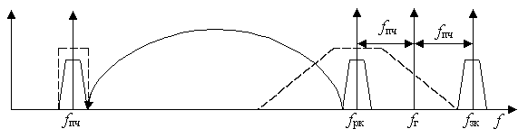 Рисунок 3.3 - Процес створення дзеркального каналу в приймачі

Вимоги до вибірковості смугового фільтру вхідного кола супергетеродинного приймача значно нижче вимог до фільтру приймача прямого підсилення. Це пов’язано з тим, що дзеркальний канал знаходиться значно далі ніж сусідній канал. При виборі більшого значення проміжної частоти, тим зменшуються вимоги до фільтру вхідного кола, але при цьому збільшуються вимоги до фільтру проміжної частоти. Конкретний вибір значення проміжної частоти дозволяє оптимізувати вимоги, як до тракту проміжної частоти, так і до вимог вхідної частоти [12].

При розрахунку структурної схеми важливо правильно розподілити коефіцієнти підсилення кожного блоку. Чутливість приймача визначається рівнем завад кожного із каскадів, однак найбільшого впливу на цей параметр має перший каскад приймача. Для того щоб наступні каскади не мали такого впливу на чутливість приймача, можливо збільшити підсилення першого каскаду, однак це може призвести до збільшення інтермоделяційних спотворень, тому в більшості випадків необхідно обмежувати компенсацію втрат в наступних каскадах. Приклад розподілу коефіцієнтів підсилення по каскадам супергетеродинного приймача приведено на (рис 3.4).

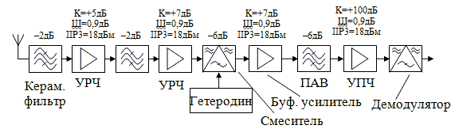  
Рисунок 3.4 – Приклад розподілу коефіцієнтів рівня сигналу в супергетеродинному приймачі

3.2 Розрахунок полоси пропускання лінійного тракту приймача

Полоса пропускання лінійного тракту розраховується за формулою та визначається шириною спектру сигналу , допплерівським зміщенням частоти та нестабільністю частот налаштування вузлів приймача.

|  |  |
| --- | --- |
| $$Пт=Пс+2fд+Пнс,$$ | (3.3) |

Для розрахунку ширини спектру модульованого сигналу (рис.3.1) необхідно розглянути особливості цього сигналу. Прогальність, відношення періоду повторюваності імпульсів $Т$ до тривалості одного імпульсу $τ_{і}$, дорівнює 2. Це обумовлює особливість спектру такого сигналу [8]. При такому відношенні періоду повторюваності імпульсу до тривалості, отримаємо, що нулі огинаючої будуть співпадати з усіма парними гармоніками спектру сигналу. Після розкладання сигналу в ряд Фур’є отримаємо:

|  |  |
| --- | --- |
| $$s\left(t\right)=\frac{A}{2}+\frac{2*A}{π}*(\cos\left(\frac{2π}{T}t\right)+\frac{1}{3}cos\left(3\frac{2π}{T}t\right)+\frac{1}{5}\cos\left(5\frac{2π}{T}t\right)…)$$ | (3.4) |

Амплітуди гармонік пропорційно зменшуються до номеру цих самих гармонік. При побудові спектру прийнято нормувати значення амплітуди (в даному випадку напруга), тому амплітуди перших трьох не нульових гармонік будуть приймати такі значення, перша гармоніка – 1В, третя – 1/3, п’ята – 1/5. Початкові фази всіх гармонік сигналу дорівнюють 0, тому фазовий спектр буде мати тільки нульові значення ординат. Спектр сигналу представлено на (рис.3.5).

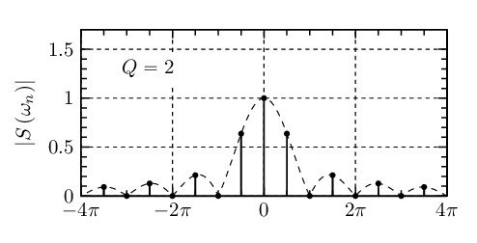

Рисунок 3.5 - Спектр імпульсів

Ширина спектру з енергетичної точки зору може бути обрахована як область частот, в межах якої зосереджена більша частина потужності сигналу. Визначимо ширину спектру при умові, що необхідно врахувати всі гармонічні складові сигналу, амплітуда яких складає більше 20% відсотків від амплітуди першої гармоніки. За цієї умови, кількість гармонік буде дорівнювати k=5.

Отже, практична ширина спектру складає всього 3 гармоніки (перша, третя та п’ята), а також постійна складова.

Розглянемо середню потужність, яка виділяється сигналом при активному опорі в 1 Ом. Середня потужність складається із потужностей, які виділяються на цьому опорі всіма складовими сигналу, представлена формулою:

|  |  |
| --- | --- |
| $$P=\frac{A_{0}}{4}+\sum_{k=1}^{∞}{\frac{A_{k}^{2}}{2}}$$ | (3.5) |

Середня потужність перших п’яти складових сигналу:

|  |  |
| --- | --- |
| $$P_{k5}=\frac{U^{2}}{4}+\frac{1}{2}{(\frac{2U}{π})}^{2}+\frac{1}{2}{(\frac{2U}{3π})}^{2}+\frac{1}{2}{(\frac{2U}{5π})}^{2}=0,48 U^{2}$$ | (3.6) |

Середня потужність, яка виділяється всіма складовими сигналу:

|  |  |
| --- | --- |
| $$P_{k∑}=\frac{P}{Q}=0,5U^{2}$$ | (3.7) |

Аналізуючи потужності, отримані в формулах (3.6) та (3.7), можливо зробити висновок, що складові, які входять до практичного спектру, виділяють в активному опорі 96% потужності сигналу. Розширення практичного спектру даного сигналу, більше 5 гармонік, з енергетичної точки зору недоцільно.

Так для спектру сигналу (рис. 3.5), постійна складова та перша гармоніка складають більше 90% енергії сигналу, третя гармоніка додає ще 5% енергії, а передача сигналу з п’ятою гармонікою (постійна складова, перша, третя та п’ята гармоніки) забезпечують 96% енергії всього сигналу [6].

За вимогами розрахунку приймача є допустимим використання 90% енергії сигналу (постійна складова та перша гармоніка), тому ширина спектру буде вибрана згідно цієї умови. Тоді ширина одної пелюстки спектру і буде необхідною шириною спектру модульованого сигналу. Ширина спектра модульованого сигналу Пс розраховується за формулою:

|  |  |
| --- | --- |
| $$Пс=\frac{1}{2*τ_{і}}=\frac{1}{2*8 мкс}=62,5 кГц$$ | (3.8) |

Для того щоб врахувати максимальне допплерівське зміщення частоти $fд$ примемо, що повітряне судно рухається в напрямку приймача, тоді радіальна швидкість буде дорівнювати швидкості повітряного судна $V=Vp=900 км/ч$. Максимальне допплерівське зміщення:

|  |  |
| --- | --- |
| $$∆fд=\frac{Vp}{с}fc$$ $$∆fд=\frac{900}{3*{10}^{5}}*720*{10}^{6}=2,15 МГц$$ | (3.9) |

Ступінь розширення полоси пропускання, яка викликана нестабільністю частот прийнятого сигналу та гетеродину приймача, похибок підстроювання окремих контурів РПП залежить від призначення приймача, способу його настроювання та вимог до стабільності прийому. Необхідно забезпечити запас по полосі пропускання приймача, яка враховує нестабільність частоти задаючого генератору та неточності настроювання приймача, можливих уходів частот під час роботи під впливом різним дестабілізуючих факторів, визначається формулою:

|  |  |
| --- | --- |
| $$Пнс=2\sqrt{{({δf}_{c})}^{2}+{({δf}_{г})}^{2}+{({δf}_{к})}^{2}}$$ | (3.10) |

Нестабільність частоти прийнятого сигналу описується формулою (3.11). $δ_{c}={1,5*10}^{-5}$– відносна нестабільність частоти прийнятого сигналу (ГОСТ).

|  |  |
| --- | --- |
| $${δf}_{c}=δ_{c}*fc_{max}$$ $${δf}_{c}={1,5*10}^{-5}*720 МГц=11 кГц$$ | (3.11) |

Нестабільність частоти гетеродину (3.12). $δ_{г}={10}^{-4}$– відносна нестабільність частоти гетеродину.

|  |  |
| --- | --- |
| $${δf}_{г}=δ_{г}* fг$$ $${δf}_{г}={10}^{-4}* 700 МГц=70 кГц$$ | (3.12) |

Нестабільність частоти коливального контуру (3.13). $δ_{к}={10}^{-5}$– відносна нестабільність частоти коливального контуру.

|  |  |
| --- | --- |
| $${δf}_{к}=δ_{к}*fc_{max}$$ $${δf}_{к}={5*10}^{-5}*720 МГц=36 кГц$$ | (3.13) |

Знаючи всі величини формули (3.10) розрахуємо:

|  |  |
| --- | --- |
| $$Пнс=2*\sqrt{{\left(11\right)}^{2}+{\left(70\right)}^{2}+{\left(36\right)}^{2}}=160 кГц$$ | (3.14) |

За формулою (3.3) розрахуємо полосу пропускання лінійного тракту приймача:

|  |  |
| --- | --- |
| $$Пт=62,5 кГц+2*2,1 МГц+162,2 кГц=4,5 МГц$$ | (3.15) |

3.3 Вибір проміжної частоти

При виборі проміжної частоти, згідно з довідником А.П. Сіверса «Проектуванні радіотехнічних пристроїв» рекомендовано враховувати дві протилежні умови [7]:

1. Проміжна частота повинна бути достатньо великою, щоб забезпечити задане придушення дзеркального каналу $δ_{зк}$ при можливій реалізації еквівалентної добротності $Q_{э}$ контурів преселектору.
2. Проміжна частота повинна бути достатньо малою, для того, щоб була забезпечена задана полоса пропускання приймача при використанні на цій частоті фільтрів з їх спільною еквівалентною добротністю.

Проміжна частота буде мати значення **60** МГц. Процес переносу спектру сигналу показало на (рис.3.6).

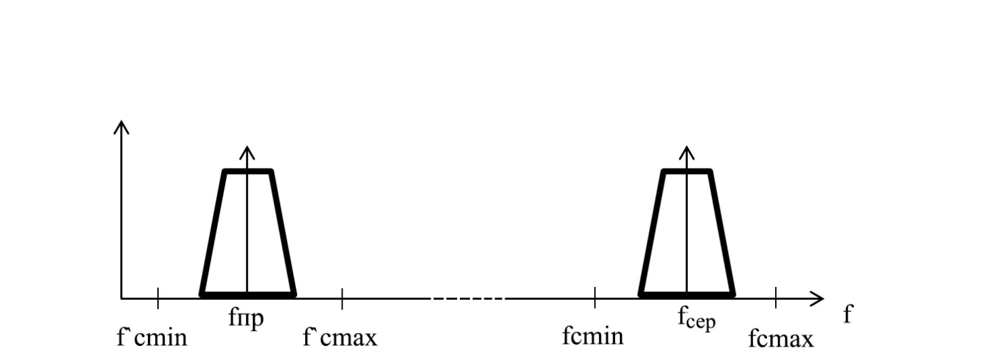

Рисунок 3.6 – Процес переносу спектру на проміжну частоту

3.4 Вибірковість по дзеркальному каналу

Задана величина вибірковості по дзеркальному каналу, яка задана технічним завдання складає $S_{е.зк}=53 дБ$.

Головною метою розрахунку тракту радіочастоти є розрахунок числа резонансних контурів та їх еквівалентної добротності, виходячи із заданої вибірковості по дзеркальному каналу. Виходячи з технічного завдання, еквівалентна добротність зазвичай приймає таке середнє значення $Q_{экв}=80$.

Розрахуємо вибірковість в залежності від еквівалентної добротності:

|  |  |
| --- | --- |
| $$y=\frac{f_{cmax}+{2*f}_{пр}}{f_{cmax}}-\frac{f_{cmax}}{f_{cmax}+{2*f}_{пр}}$$ $$y=\frac{720 МГц+2*60 МГц}{720 МГц}-\frac{720 МГц}{720 МГц+2*60 МГц}=0,31$$ $$S_{е.зк.р}=\sqrt{1+{Q_{экв}}^{2}у^{2}}$$ $$S_{е.зк.р}=\sqrt{1+{80}^{2}{0,31}^{2}}=25$$ | (3.16) |

Обрахована вибірковість по дзеркальному каналу буде складати $S_{е.зк.р}=20*\log{13}=28 дБ$. Тобто, для виконання умов технічного завдання необхідно використати 2 каскади, тоді умова , розрахована вибірковість більша за задану в завданні, буде виконуватися.

|  |  |
| --- | --- |
| $$S_{е.зк.р}>S_{е.зк}$$ $$56 дБ>53дБ$$ | (3.17) |

3.5 Вибірковість по сусідньому каналу

Широкого застосування отримали п’єзоелектричні фільтри на поверхневих акустичних хвилях (ПАХ). Фільтр представляє собою пружні хвилі, що поширюються вздовж тонкого (близько довжини хвилі) твердого тіла. З точки зору обробки сигналів поверхнево акустичні хвилі мають два важливі властивості: а) дуже малу швидкість розповсюдження (1…5 км/год, тобто приблизно на 5 порядків нижчу ніж електромагнітні хвилі) та можливість взаємодії з планарними структурами на поверхні звукопроводу. Перша особливість дозволяє створювати фільтри на поверхнево акустичних хвилях в мікромініатюрному виконанні в діапазоні від одиниць МГц до одиниць ГГц, при цьому нижня границя визначається розмірами підкладки, а верхня – можливостями виготовлення перетворювачів. Інша особливість дозволяє досить легко сформувати комплексну частотну характеристику [7].

В найпростішому випадку фільтра на поверхнево акустичних хвилях (рис. 3.7) складається з п’єзоелектричної підкладки та двох зустрічно-штирьових перетворювачів, розташованих між собою на одній стороні п’єзопідкладки, які нанесені одним із методів для забезпечення чередування поляризації та забезпечення гребінчастої структури. Один зустрічно-штирьовий перетворювач перетворює вхідний сигнал в поверхнево акустичні хвиля, інший виконує обернене перетворення.

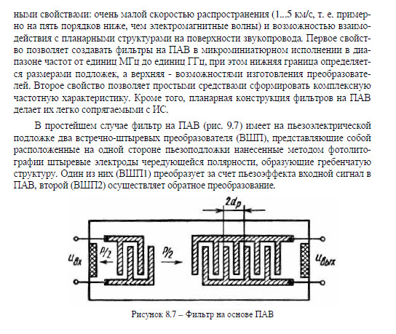

Рисунок 3.7 – Фільтр на основі поверхнево акустичних хвилях

Хвиля сигналу розповсюджується по підложці, і в результаті вихідна напруга (3.18) на шинах, які з’єднані з електродами, є сумою сигналів, які надійшли через кожен відвід:

|  |  |
| --- | --- |
| $$U_{вих}\left(t\right)=U_{вх}\left(t\right)*\sum_{n=0}^{N}{a_{n}e^{-jωτ}}$$ | (3.18) |

Відповідно, імпульсний відлик фільтру буде описано формулою (3.19):

|  |  |
| --- | --- |
| $$h(t)=\frac{U_{вих}\left(t\right)}{U_{вх}\left(t\right)}=\sum_{n=0}^{N}{a_{n}e^{-jωτ}}$$ | (3.19) |

Вихідний сигнал представляє собою лінійну комбінацію вхідного, взятого в різні моменти часу зі різними ваговими коефіцієнтами, тобто зустрічно-штирьовий перетворювач виконує цифрову фільтрацію, що в свою чергу дозволяє безпосередньо зв’язати структуру перетворювача з його частотними властивостями. Так, полоса пропускання перетворювача зворотньо-пропорційна его довжині в напрямку розповсюдження ПАХ. Форма АЧХ визначається законом зміни перекриття штирів, або аподизацією. Таким чином, змінюючи геометрію планарної зустрічно-штирьової структури, ми отримуємо можливість формування заданої АЧХ.

Із формули (3.18) слідує, якщо зустрічно-штирьовий перетворювач складається із рівних по довжині $а_{1}=а_{2}=…=а_{N}$ та розташованих на однаковому відстані один від одного $Т_{1}=Т_{2}=…=Т_{N}$ електродів, як показано на (рис. 3.4). АЧХ фільтру буде мати вид (3.20):

|  |  |
| --- | --- |
|  | (3.20) |

Якщо шляхом зміни ступеня перекриття сусідніх електродів по довжині (називається аподизацією) надати огинаючій вагових коефіцієнтів вид (3.21):

|  |  |
| --- | --- |
| $$a_{n}=\sin\left(nπП/{2*f}_{пч}\right)/(nπП/{2*f}_{пч})$$ | (3.21) |

Фільтр будем мати АЧХ близьку до прямокутної форми з максимально плоскою вершиною.

Таким чином, АЧХ та закон аподизації пов’язані перетворення Фур’є і задача синтезу фільтру с заданою частотною характеристикою зводиться до відтворення в формі огинаючої вагових коефіцієнтів перетворювача імпульсної характеристики фільтра, яка як відомо, пов’язана з АЧХ тим самим перетворенням.

Кількість електродів зазвичай складає від декількох одиниць до декількох сотень. При їх положенні на однакових відстанях АЧХ симетрична. Якщо функція аподизації симетрична відносно центрального електроду, то ФЧХ фільтру лінійна. Оскільки фільтри на ПАХ не відносяться до класу мінімально-фазових кіл, то фільтри можуть мати вільну форму АЧХ при достатньо лінійній ФЧХ.

Для того, щоб характеристики фільтру не спотворювалися, необхідно узгоджувати його з зовнішніми колами. Для цього кола застосовується трансформатори та послідовні або паралельні індуктивності, призначені для компенсації статистичних ємностей зустрічно-штирьових перетворювачів. Приклад схеми ППЧ та амплітудно частотною характеристикою фільтру представлено на (рис. 3.8).

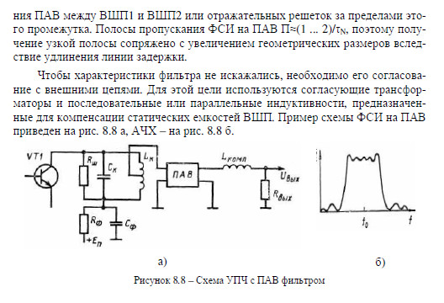

Рисунок 3.8 – Схема ППЧ з ПАХ фільтром та АЧХ

На фільтрах ПАХ можуть реалізовуватися АЧХ не тільки близьких до прямокутних, а й більш складної форми, наприклад несемеричної форми, необхідної для прийняття телевізійних сигналів. При цьому ФЧХ залишається лінійною, що відіграє важливу роль для сучасних радіоприймальних пристроїв.

Фільтри на ПАХ досить легко реалізуються в діапазонах 5…1500 МГц, при цьому нижня границя обмежена розмірами підкладки, а верхня можливостями технологічного виготовлення зустрічно-штирьових перетворювачів. Відносні полосі пропускання можуть приймати як дуже малі значення ( 10-4 … 50*10-4), так широкими (30-80%) при малих втратах в полосі. Для ПАХ фільтрів характерна висока стабільність параметрів та надійність, технологічність та повторюваність параметрів.

3.6 Підсилення ВЧ тракту приймача

Необхідний коефіцієнт підсилення за напругою ВЧ тракту приймача визначається необхідним для нормальної роботи напругою на вході та чутливістю заданою технічним завдання. Добуток коефіцієнтів підсилення всіх каскадів тракту повинен відповідати умову, добуток коефіцієнтів підсилення всіх каскадів повинен бути більшим або дорівнювати необхідному коефіцієнту підсилення.

Для забезпечення необхідної лінійності перетворення та підсилення наступних каскадів, покращення характеристик реальної вибірковості та забезпечення більшого динамічного діапазону тракт преселектору повинен мати невелике підсилення, необхідне для забезпечення заданої реальної чутливості приймача.

Для забезпечення необхідного коефіцієнту підсилення ВЧ тракту при найменшій кількості підсилюючих пристроїв необхідно вибрати такий тип підсилювача, у якому буде забезпечуватися найбільший коефіцієнт стабільності. Коефіцієнт визначається відношенням крутизни підсилюючого пристрою на робочій частоті до паразитної ємності на вході підсилювача.

Коефіцієнт підсилення одного контуру ПРЧ або ППЧ в першому приближенні можливо рахувати рівним максимальному коефіцієнту стабільності підсилення.

Необхідно забезпечити коефіцієнт підсилення приймача, визначається значенням рівня вихідного сигналу та чутливістю приймача.

|  |  |
| --- | --- |
| $$K=\frac{100 мВ}{5 мкВ}=20000$$ $$K=20\log\left(20000\right)=86 дБ$$ | (3.22) |

Вважаємо, що коефіцієнт підсилення вхідного кола $К_{ВК}=-2 дБ$, а коефіцієнт підсилення $К_{ПЧ}=6 дБ$. Так як підсилювач проміжної частоти складається з 2 каскадів, то підсилення кожного каскаду $К_{ППЧ}=50 дБ$, шо загалом складе підсилення в 100 дБ. Розрахуємо коефіцієнт підсилення підсилювача радіочастоти $К_{ПРЧ}=25 дБ.$ Розподіл коефіцієнтів підсилення:

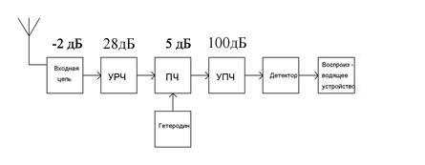

Рисунок 3.9 - Розподіл коефіцієнтів підсилення

3.7 Генератор частоти

Основними вимогами до генераторів частоти (гетеродину) є: а) генерація необхідної частоти та її переладнання в діапазоні; б) висока стабільність частоти коливального контуру; в) забезпечення необхідної амплітуди вихідної напруги; г) забезпечення постійності амплітуди генеруючого сигналу; д) мінімальний рівень вищих гармонік в вихідній напрузі; е) можливість переладнання частоти; ж) мінімізація рівня власних завад.

Особливе місце займають гетеродини побудовані по синтезаторі частоти(рис. 3.10).

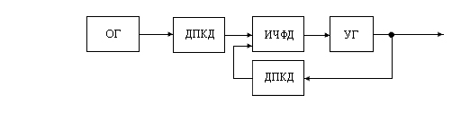

Рисунок 3.10 – Гетеродин на синтезаторі частоти

Синтезатор частоти є джерелом стабільних коливань. Він забезпечує необхідну частоту гетеродину $fг$ =700-60=640МГц. Опорний генератор задається частотою 10 МГц, розрахунки представлено далі. Визничаючи коефіцієнти ДПКД, отримаємо на виході керуючого генератору частоту гетеродину.

**Розрахунок опорного генератору**

В якості задаючого кварцового генератору буде використано кварцовий генератор, побудований по схемі ємнісної трьохточки. Кварцовий резонатор підключено між колектором та базою транзистору.

Дана схема генератору має ряд переваг:

1. Забезпечує високу стабільність частоти;
2. Генератор має меншу схильність до паразитної генерації на частотах вище робочої;
3. Схема генератору може бути побудована без котушок індуктивності;
4. Частоту генератору можливо змінювати в достатньо широкому діапазоні шляхом зміни тільки кварцового резонатору.

Схема автогенератору зображена на (рис. 3.11), робоча частота автогенератору 10 МГц. В якості активного елементу в схемі автогенератору буде використано біполярний транзистор ГТ 311Б, так як він забезпечує необхідну вихідну потужність та може працювати на розрахованій частоті. Параметри біполярного транзистору ГТ 311Б приведено на малюнку:



Рисунок 3.11 - Схема автогенератору

Автогенератор представляє собою ємнісну трьохточку, яка складається з транзистору VT1, кварцового резонатору ZQ1, виконуючий роль індуктивності, і конденсаторами С2 та С3. Резистори R1, R2, R3 забезпечують зовнішнє та автоматичне зміщення для транзистору. Конденсатор С1 служить для блокування резистора R3 на робочій частоті, що виключає від’ємний зворотній зв'язок. Дросель Lк увімкнено для того, щоб не зашунтувати трьохточку через джерело живлення Eк.

**Розрахунок по постійному струму**

Задаємо постійну складову колекторного струму IК0, напруга між колектором та емітером ЕКЭ та напруга на емітері ЕЭ виходячи із рекомендацій, в яких IК0 = (5 …15) mA, ЕКЭ = (5…15) B и ЕЭ = (3…7) B.

|  |  |
| --- | --- |
| IК0 = 10 mA, ЕКЭ = 10 B и ЕЭ = 5 B | (3.25) |

Розрахуємо опір зміщення в емітерному колі:

|  |  |
| --- | --- |
| R3 =ЕЭ / IК0 = 5/ 10 ∙ 10-3 = 500 Ом | (3.26) |

Вибираємо стандартне значення опору R3 = 510 Ом.

Розрахуємо напругу джерела живлення:

|  |  |
| --- | --- |
| EK = ЕКЭ + ЕЭ = 10 + 5 = 15 B | (3.27) |

Визначаємо струм бази:

|  |  |
| --- | --- |
| IБ0 = IК0 /β0 =10 ∙ 10–3 / 105 = 95 мкА, | (3.28) |

де β0 – коефіцієнт передачі струму транзистору.

Задаємо струм дільника напруги фіксованого зміщення:

|  |  |
| --- | --- |
| IДЕЛ = (10…20) ∙ IБ0 = 10 ∙ 95 ∙10-6 = 0,95 мА. | (3.29) |

Визначаємо опір дільника напруги:

|  |  |
| --- | --- |
| RДЕЛ = R1 + R2 =EK / IДЕЛ = 15 / 0,95 ∙ 10-3 = 16 кОм. | (3.30) |

Визначаємо напругу зміщення на базі транзистору:

|  |  |
| --- | --- |
| ЕБ = ЕЭ +0.7 = 5 + 0.7 = 5.7 В. | (3.31) |

Найдем значення опору R1 и R2

|  |  |
| --- | --- |
| R1 = ЕБ / IДЕЛ = 5.7 / 0,95 ∙ 10-3 = 6 кОм,  R2 = RДЕЛ – R2 = 3 – 3,41 = 9,7 кОм. | (3.32) |

Обираємо стандартні значення опорів R1 и R2:

|  |  |
| --- | --- |
| R1 = 6,2 кОм, R2= 10 кОм. | (3.33) |

**Розрахунок по змінному струму**

Визначаємо крутизну транзистору:

|  |  |
| --- | --- |
| S = | (3.34) |

де  - високочастотний опір бази,  - опір емітерного переходу.

|  |  |
| --- | --- |
| = τК / СК = 50 ∙ 10-12 / 2,5 ∙ 10-12 = 20 Ом | (3.35) |

де τК – постійна часу кола зворотного зв’язку, СК – ємність колекторного переходу.

|  |  |
| --- | --- |
| = 26 / IК0 = 26 / 10 = 2,6 Ом. | (3.36) |
| S = 60 / ( 105 + 105 ∙ 2,6) = 358 мА/В | (3.37) |

Задаємо коефіцієнт регенерації GP = (3…7) = 5 та визначимо керуючий опір

|  |  |
| --- | --- |
| RУ = GP / S = 5 / 358 ∙ 10-3 = 13,95Ом. | (3.38) |

Задаємо коефіцієнт зворотного зв’язку автогенератору К’ОС = С3 / С2 = 1 та обчислимо реактивний опір ємності С3:

|  |  |
| --- | --- |
| X3 = = 6,664 Ом, | (3.39) |

де rкв – опір кварцового резонатора, який знаходиться за формулою:

|  |  |
| --- | --- |
| rкв = 1 / ω ∙ Ck ∙ Qk = 1 / 2 ∙ π ∙ 10 ∙ 106 ∙ 2,5∙ 10-15 ∙ 2 ∙ 106 = 3,183 Ом. | (3.40) |

Ck - ємність кварцового резонатора, Qk – добротність кварцового резонатора.

Ємність конденсаторів С2 и С3

|  |  |
| --- | --- |
| С2 = С3 = 1 / ωкв ∙ X3 = 1 / 2 ∙ π ∙ 12 ∙ 106 ∙ 19,9 = 2,4 нФ. | (3.41) |

Стандартні значення: С2 = С3 = 2,4 нФ.

Ємність блокуючого конденсатора

|  |  |
| --- | --- |
| С1 = (10…20)  = 20 / 2 ∙ π ∙ 10∙ 106 ∙ 2,6 = 122 нФ | (3.42) |

Стандартне значення С1 = 100нФ.

Індуктивність блокуючого дроселя:

|  |  |
| --- | --- |
| Lk = (20…30)  = 25 ∙ 6,664 / 2 ∙ π ∙ 10 ∙ 106 = 2,6 мкГн. | (3.43) |

Визначимо необхідність дроселя LБ із вимоги, якщо воно не виконується, то дросель необхідний.

|  |  |
| --- | --- |
| R1 ∙ R2 / (R1 + R2 ) ≥ (20…30) ∙ X3, | (3.44) |

Умова виконується, тому, дросель не потрібен.

**Енергетичний розрахунок генератору**

Визначимо коефіцієнт Берга γ1 = 1 / Gp і через нього коефіцієнти α0 и α1.

|  |  |
| --- | --- |
| γ1 = 1 / Gp = 1 / 5 = 0.2; θ = 60˚;  γ0 = 0.109; α0 = 0.218; α1= 0.391. | (3.45) |

Амплітуда імпульсу колекторного току:

|  |  |
| --- | --- |
| Imk = Ik0 / α0(θ) = 10 ∙ 10-3 / 0.218 = 46 mA. | (3.46) |

Перевіримо вимогу Imk < Imk доп, 46 mA < 60 mA.

Амплітуда першої гармоніки колекторного струму:

|  |  |
| --- | --- |
| Ik1 =α1(θ) ∙ Imk = 0.391 ∙ 46 ∙ 10-3 = 18 mA. | (3.47) |

Амплітуда напруги на базі транзистору:

|  |  |
| --- | --- |
| UmБ = Ik1 ∙ Ry = 18 ∙ 10-3 ∙ 13,95 = 0.25 B. | (3.48) |

Модуль коефіцієнта зворотного зв’язку:

|  |  |
| --- | --- |
| = 0.903 | (3.49) |

Амплітуда напруги на колекторі:

|  |  |
| --- | --- |
| Umk = = 0.25 / 0.903 = 0,277 B. | (3.50) |

Визначаємо потужність, споживання від джерела колекторного току.

|  |  |
| --- | --- |
| P0 = Ik0 ∙ EКЭ = 10 ∙ 10-3 ∙ 10 = 100 мВт; | (3.51) |

Потужність, розсіювання кварцовим резонатором.

|  |  |
| --- | --- |
| Pкв = 0.5 ∙ ( UmБ / X2 ) 2 ∙ rкв = 0.5 ∙ ( 0.25 / 6,664 ) 2 ∙ 3,183 = 2,24 мВт; | (3.52) |

Перевіримо вимогу Pкв < Pкв доп, где Pкв доп - допустима потужність розсіювання на кварцовому резонаторі, 2,24 мВт < 100 мВт.

Потужність, розсіювання транзистором.

|  |  |
| --- | --- |
| Pk = P0 – Pкв = 0,1 – 2,24*10-3 = 0,098 Вт; | (3.53) |

Перевіримо вимогу Pк < Pк доп, где Pк доп – допустима потужність розсіювання транзистором, 98 мВт < 150 мВт.

Оцінимо величину допустимого опору навантаження:

|  |  |
| --- | --- |
| R н доп ≥ 5 ∙ U2mk / Pкв = 5 ∙ 0.2772 / 2,24 ∙ 10-3 = 171,355 Ом. | (3.54) |

З умови, що буде споживання потужності:

|  |  |
| --- | --- |
| Pн = 0.1 ∙ Pкв = 0.1 ∙ 2,24= 0.224 мВт | (3.55) |

Знайдем к.к.д. генератору:

|  |  |
| --- | --- |
| η =Pн / P0 = ( 0.224 / 50 ) ∙ 100% = 2,24 %. | (3.56) |

Висновок

У розділі розглянуто структуру сигналу виявлення та вимог до приймача. Із отриманих даних за основу приймача виявлення сигналу з програмним переладнанням частоти, обрано супергетеродинний приймач.

Проведено розрахунки основних частин приймача з врахуванням вхідних даних: забезпечено високу вибірковість по дзеркальному та сусідньому каналам, високу чутливість приймача, обрано проміжну частоту, розподіллено та визначено коефіцієнти підсилення кожної частини приймача, виконано розрахунки гетеродину на основі кварцового резонатору.

4 МОДЕЛЮВАННЯ ПРИЙМАЧА ВИЯВЛЕННЯ

4.1 Середовище моделювання

В якості середовища моделювання роботи приймача було обрано програму SystemView. Програма призначена для моделювання аналого-цифрових пристроїв обробки сигналів, заданих функціональними схемами. Програма дозволяє із стандартних засобів «квадратиків» створити функціональну схему, залучаючи багаточисельні бібліотеки загального та спеціального призначення.

Основною перевагою програми є її безпосереднє лідерство в своєму класі за точністю моделювання серед існуючих засобів проектування фізичного рівня, високочастотної та цифрової частин пристроїв. Інтеграція з вимірювальними приладами дозволяє скоротити час розробки та оптимізувати основу для моделі маршруту проектування від створення архітектури до верифікації проекту.

Переходячи безпосередньо до моделювання, варто відзначити, що розглянуто два випадки роботи приймача – ідеалізований випадок (без урахування завад) та з урахуванням завад, графічний матеріал представлено відповідно.

4.2 Структурна схема приймача

Структурна схема в середовищі моделювання (рис. 4.1). Усі елементи, крім блоків під номерами «26,20,28 та 23», відносяться до структурною схеми. Відмічені блоки виконують функції осцилографу, та дозволяють побачити структуру або спектр сигналу у відповідних точках схеми.

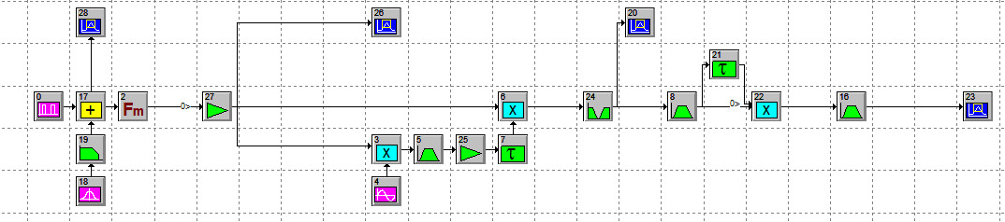

Рисунок 4.1 –Структурна схема приймача

4.3 Моделювання вхідного сигналу

Так як робота лінійного тракту та кореляційного детектору приймача не викликає сумнівів, а сигнал після надходження з антени через лінійний тракт до кореляційного детектору є адаптивною суміщу двох сигналів, прямокутних відеоімпульсів та завади, то можливо виконати моделювання в такий спосіб(рис. 4.2).



Рисунок 4.2 – Моделювання вхідного сигналу

На суматор (17) надходить два сигнали для утворення суміщу. Блок (0) є генератором прямокутних відеоімпульсів. Блок (18) є генератором завад.

Схема (рис.4.2) показує процес моделювання сигналу з завадами. Для виконання умов ідеалізованого моделювання (без врахування завад) необхідно використовувати схема, представлену на (рис. 4.3):



Рисунок 4.3 – Схема для моделювання роботи приймача при ідеалізованому випадку (без врахування завад)

Сигнали на виході суматору представлено за допомогою блоку (28) осцилографу(рис. 4.4, 4.5).

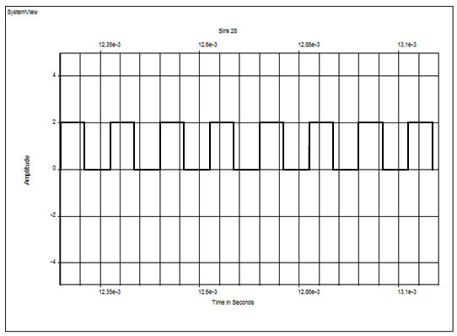Рисунок4.4 – Моделювання сигналу на вході (Ідеалізований випадок)

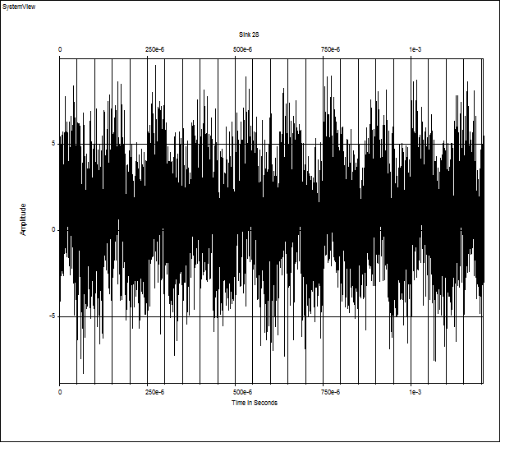 Рисунок 4.5 – Моделювання сигналу на вході

4.4 Керуючий генератор

Сигнал з виходу суматору надходить на вхід Керуючого генератору(рис.4.6).



Рисунок 4.6 – Керуючий генератор

Несуча частота вихідного сигналу керуючого генератора завжди буде різна. Результатом модуляції по частоті керуючого генератору на його виході буде сформовано радіоімпульси. Внутрішнє заповнення радіоімпульсів – гармонійний сигнал з виходу сумматору (17), який складається з двух доданків: послідовності відеоіспульсів та напруги завад. Амплітуда модулюючих імпульсів визначається значення парціальних індексів модуляції, а також несучою частотою керуючого генератору. Спектр такого сигналу з виходу керуючого генератору (2), є несеметричним (рис. 4.7, 4.8).

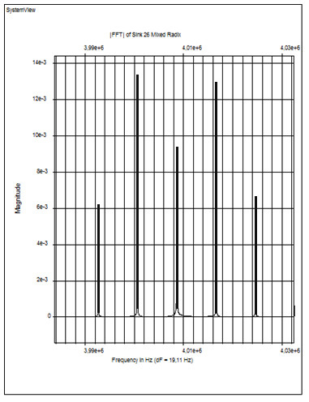

Рисунок 4.7 -Спектр сигналу на виході КГ (Ідеалізований випадок)

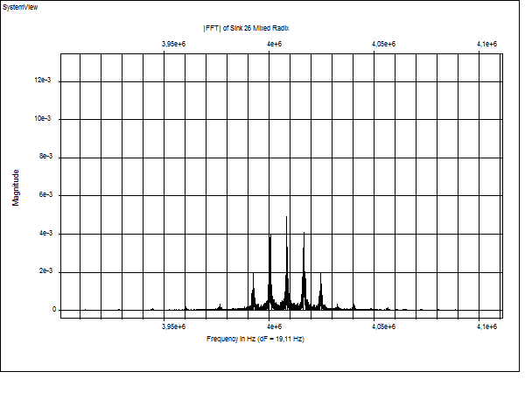

Рисунок 4.8 - Спектр сигналу на виході КГ

4.5 Пристрій згортки та режекторний фільтр

Сигнал з виходу керуючого генератору при наступній обробці ділиться на дві однакові частини. Одна з них зноситься вниз по частоті на частоту опорного генератору (4), на вхід перемножувача (3) надходить сигнал з опорного генератору (4) та з керуючого генератору. Далі сигнал проходить через смуговий фільтр (5) та підсилювач (25) для забезпечення однакового рівня сигналів на входу перемножувача (6). Після чого першою лінією затримки (7) затримується на постійну сталу часу $τ_{і}$. Другий сигнал подається напряму на перемножувач (6). Результуючий сигнал буде мати несучу частоту, рівну частоті опорного генератору (4).



Рисунок 4.9 – Пристрій згортки

З виходу перемножувача сигнал надходить на режекторний фільтр (24). Частота режекції дорівнює частоті гетеродину (4). Спектр сигнал після режекторного фільтру має вигляд:

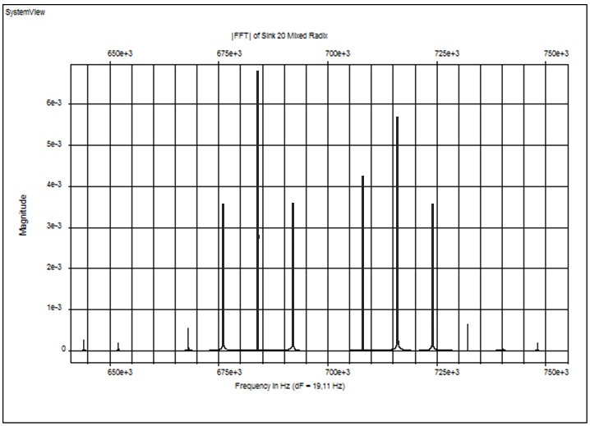

Рисунок 4.10- Спектр сигналу на виході режекторного фільтру (Ідеалізований випадок)

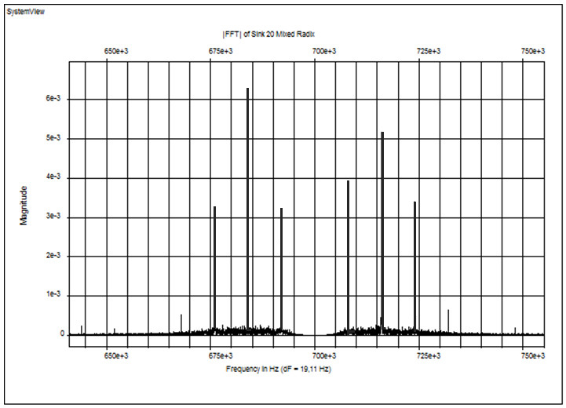

Рисунок 4.11 - Спектр сигналу на виході режекторного фільтру

4.6 Сигнал на виході приймача

Після проходження сигналу з режекторного фільтру смугового фільтру(8), відбувається перемноження верхньої та нижньої частин спектру (рис. 4.12). Після фільтру (8) сигнал ділиться навпіл, нижня гілка потрапляє напряму до перемножувача (22). В Верхній гілці відбувається затримка на постійну сталу часу $τ_{і}$.другою лінією затримки (21). В результаті перемноження буде отримано спектр вихідного сигналу приймача. (рис. 4.13, 4.14).



Рисунок 4.12 – Перемножувач

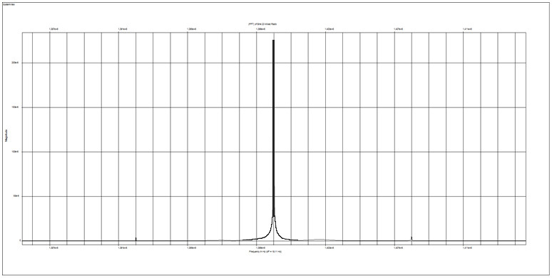

Рисунок 4.13 - Спектр сигналу на виході приймача (Ідеалізований випадок)

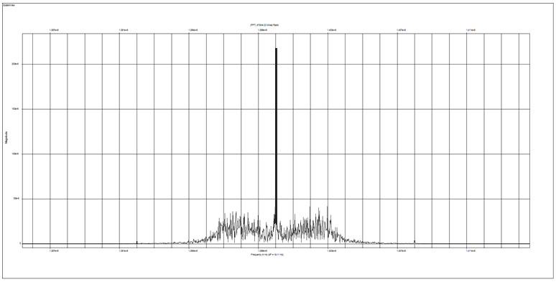

Рисунок 4.14 - Спектр сигналу на виході приймача

Висновок

У розділі представлено процес моделювання приймача виявлення сигналів. Середовище моделювання дозволяє легко провести моделювання та показати спектри сигналів в основних частинах структурної схеми приймача. Моделювання під впливом завад та без них дозволяє побачити вплив завад на відповідних спектрах розділу.

5 ОХОРОНА ПРАЦІ

Охорона праці являється системою законодавчих актів, соціально-економічних, організаційних, технічних, гігієнічних і лікувально-профілактичних заходів і засобів, спрямованих на створення безпечних умов, збереження здоров'я і працездатності людини в процесі праці. Складовими охорони праці є законодавство про працю, виробнича санітарія і безпека застосування різних технічних засобів на виробничих процесах включаючи пожежну безпеку.

Трудове законодавство регламентується законодавчими актами, основними з яких є Конституція України, Кодекс законів про працю, Закон України «Про охорону праці».

Конституційне право громадян нашої держави на охорону їх життя і здоров'я у процесі їх трудової діяльності відображено у Законі України, прийнятому Верховною Радою України 14 жовтня 1992 р. Дія закону поширюється на всі підприємства, установи і організації незалежно від форм власності виду їх діяльності, на всіх працюючих незалежно від їх посади і рівня кваліфікації[17].

**5.1** **Аналіз шкідливих та небезпечних виробничих факторів**

* Відповідно до вимог Міждержавного стандарту ГОСТ 12.0.003-74 (1999) ССБТ «Опасные и вредные производственные факторы. Классификация», у виробничій сфері фактори поділяються на вражаючі, небезпечні та шкідливі. Вражаючі фактори можуть призвести до загибелі людини. Небезпечні фактори викликають в окремих випадках травми чи раптове погіршення здоров’я (головний біль, погіршення зору, слуху, зміни психологічного та фізичного стану). Шкідливі фактори можуть спричиняти захворювання чи зниження працездатності людини як у явній, так і прихованій формах. Розподіл факторів на вражаючі, небезпечні та шкідливі – досить умовний. Один і той же фактор може спричинити загибель людини, захворювання, чи не завдати ніякої шкоди завдяки її силі, здатності організму до протидії. Вражаючі, небезпечні та шкідливі виробничі фактори поділяються по своїй природі дії на наступні групи: фізичні, хімічні, біологічні, психофізіологічні. Людина, котра забезпечує технологічний процес з обслуговування РЛС, піддається впливу наступним небезпечним та шкідливим факторам:
* недостатня освітленість робочої зони;
* завищений рівень електромагнітних випромінювань;
* ураження електричним струмом;
* занижена температура повітря робочої зони;
* завищена або занижена рухомість повітря робочої зони;

**5.2 Організаційні та контруктивно-технологічні заходи для зниження впливу шкідливих виробничих факторів**

Природне освітлення

Природне освітлення виробничих приміщень може здійснюватися світлом неба або прямим сонячним світлом через світлові прорізи (вікна) в зовнішніх стінах або через ліхтарі (аераційні, зенітні), що встановлені на покрівлях виробничих будівель.

Залежно від призначення промислові будівлі можуть бути одноповерхові, багатоповерхові та різних розмірів і конструкцій. Залежно від цього і вимог технологічного процесу можуть бути застосовані такі види природного освітлення:

* Бокове одностороннє або двостороннє, коли світлові отвори (вікна) знаходяться в одній або в двох зовнішніх стінах.
* Верхнє, коли світлові отвори (ліхтарі) знаходяться у верхньому перекритті будівлі.
* Комбіноване, коли застосовується одночасно бокове і верхнє освітлення.

Згідно з вимогами ДБН В.2.5-28.2006 "Естественное и искусственное освещение. Нормы проектирования", в приміщеннях із постійним перебуванням людей в них повинно бути передбачене природне освітлення. Основною нормованою величиною природного освітлення є коефіцієнт природної освітленості [18].

Штучне освітлення, нормування та розрахунок

Штучне освітлення поділяється в залежності від призначення на робоче, аварійне, евакуаційне та охоронне. Розрізняють такі системи штучного освітлення: загальне, місцеве та комбіноване.

Система загального освітлення призначена для освітлення всього приміщення, вона може бути рівномірною та локалізованою. Загальне рівномірне освітлення встановлюють у цехах, де виконуються однотипні роботи невисокої точності по усій площі приміщення при великій щільності робочих місць. Загальне локалізоване освітлення встановлюють на поточних лініях, при виконанні робіт, різноманітних за характером, на певних робочих місцях, при наявності стаціонарного затемнюючого обладнання, та якщо треба створити спрямованість світлового потоку.

Місцеве освітлення призначається для освітлення тільки робочих поверхонь, воно може бути стаціонарним (наприклад, для контролю за якістю продукції на поточних лініях) та переносним (для тимчасового збільшення освітленості окремих місць або зміни напрямку світлового потоку при огляді, контролі параметрів, ремонті).

Світильники місцевого освітлення повинні бути зручними у користуванні, а, головне, безпечними при експлуатації.

Категорично забороняється застосовувати лише місцеве освітлення, оскільки воно створює значну нерівномірність освітленості, яка підвищує втомленість зору та призводить до розладу нервової системи. Таке освітлення на виробництві є допоміжним до загального. Комбіноване освітлення складається з загального та місцевого. Його передбачають для робіт І-VIII розрядів точності за зоровими параметрами, та коли необхідно створити концентроване освітлення без утворення різких тіней.

Головними джерелами світла для промислового освітлення є лампи розжарювання та газорозрядні лампи різноманітних типів. Кожен із типів ламп має свої недоліки та переваги. Лампи розжарювання (ЛР) належать до джерел світла теплового випромінювання, їх світлова віддача складає 10... 15 лм/Вт. Вони створюють безперервний спектр випромінювання, який найбільш багатий жовтими та червоними (тобто інфрачервоними) променями та бідніший у зоні синіх та зелених спектрів випромінювання, ніж спектр природного світла неба, що погіршує розрізнення кольорів. У цих ламп низький коефіцієнт корисної дії, малий термін служби (до 1000 годин), висока температура на поверхні колби (250...300 °С). Водночас вони мають деякі переваги: широкий діапазон потужностей і типів, порівняно з газорозрядними лампами, незалежність експлуатації від навколишнього середовища (вологості, запиленості і т. д.), простота світильників та компактність [17].

На підприємствах для освітлення застосовують різноманітні види ламп розжарювання: вакуумні (В), газонаповнені (Г), газонаповнені біоспіральні (Б) та ін.

Газорозрядні лампи (люмінесцентні, ртутні, високого тиску дугові типу ДРЛ та ін.) випромінюють світло, близьке до природного,

Поверхня колби цих ламп холодна, вони більш економні, дозволяють створювати високу освітленість. Такі лампи випускаються в асортименті. За спектром їх випромінювання передача кольорів має велике значення для промисловості, оскільки дає можливість визначити дійсну якість продукції, здійснювати контроль сировини, напівфабрикатів та готових виробів. Люмінесцентні лампи в 2,5...3 рази економніші від ламп розжарювання, працюють протягом 5-10 тис. годин, їх світловіддача становить З0...80лм/Вт.

Недоліки освітлювальних установок із газорозрядними лампами (пульсація світлового потоку, осліплююча дія, шум дроселів, великі первинні витрати на закупівлю та монтаж) компенсуються їх економністю в процесі тривалої експлуатації, а також їх незамінністю при необхідності виконання робіт із розрізненням кольорів. Пульсація світлового потоку газорозрядних ламп не сприймається оком, але небажана, оскільки є причиною виникнення стробоскопічного ефекту. В пульсуючому світлі виникає викривлення зорового сприйняття стану рухомих та обертальних об'єктів, а це вже є небезпечним фактором. Ослаблення пульсації досягається підключенням паралельно працюючих ламп на різні фази трифазної мережі або застосуванням високочастотного постачання освітлювальної установки.

Засліплювання змінює сприйняття спектрального складу світлового випромінення. Тому захист від блискучості таких світильників обов'язків. Не дозволяється застосовувати відкриті газорозрядні лампи.

Зараз виготовляють такі види газорозрядних ламп, які розрізняються за спектром: лампи денного світла (ЛД) мають блакитний колір, за спектром випромінювання вони близькі до розсіяного світла чистого неба; лампи денного світла з покращеною передачею кольорів (ЛДЦ), вони близькі до ламп ЛД, але мають кращу передачу кольорів теплих відтінків, у тому числі зовнішнього вигляду людини; люмінесцентні лампи типу ЛЄ найбільш близькі до спектру природного сонячного світла; лампи білого кольору ЛБ дають випромінення з меншим вмістом синьо-фіолетових променів, світло у них трохи фіолетове, нагадує світло неба, критого хмарами, що освітлюються сонцем; лампи холодно-білого світла ЛХБ, ЛХЄ дають кращу передачу світла, ніж лампи ЛБ та ЛД; лампи тепло-білого світла ЛТБ дають світло рожево- білого відтінку.

У виробничих приміщеннях підприємств доцільно застосовувати люмінесцентні лампи білого світла – ЛБ. Вони найбільш економні та дають світло теплих тонів. Лампи ЛТБ можна застосовувати в приміщеннях для відпочинку. Там, де необхідно проводити ретельний контроль якості продукції, належить застосовувати лампи ЛДЦ.

Люмінесцентні лампи треба застосовувати насамперед там, де недостатнє природне освітлення (приміщення з вікнами, що затіняються будівлями, деревами, або виходять на північ, експедиції, підвальні приміщення тощо). Для комбінованого освітлення краще застосовувати лампи ЛБ.

Лампи ДРЛ (дугові ртутні) належать до ламп високого тиску. Вони економні, світлова віддача майже 75... 100 лм/Вт. Такі лампи застосовують для освітлення в цехах при виконанні грубих робіт та робіт середньої точності, при загальному нагляді, а також для зовнішнього освітлення місць навантаження, вивантаження і в цехах великої висоти та площі.

Нормування штучного освітлення виробничих приміщень

Нормами встановлюються мінімально допустимі величини освітленості виробничих та допоміжних приміщень, житлових та громадських будівель, територій виробничих підприємств, відкритих просторів та залізничних шляхів. Мінімальна освітленість встановлюється залежно від характеру зорової роботи за найменшим розміром об'єкта розрізнення, контрастом об'єкта з фоном і характеристикою фону. Враховується система робочого освітлення (загальне або комбіноване) та джерела світла (лампи розжарювання або газорозрядні).

Згідно з нормами всі роботи в залежності від розміру об'єкта розрізнення поділяються на 8 розрядів, більшість з яких ділиться на 4 підрозряди (а, б, в, г) за характером фону р та величиною контрасту об'єкта з фоном К. На промислових підприємствах робоче освітлення більшості виробничих приміщень відповідає III...VIII розрядам зорових робіт. Приміщення в основному обладнуються системами комбінованого освітлення. На поточних лініях воно локалізоване.

Крім робочого освітлення, нормами передбачається встановлення аварійного, евакуаційного та охоронного освітлення.

Аварійне освітлення призначається для продовження робіт там, де у випадку відсутності робочого освітлення може порушуватися технологія, виникнути небезпека вибуху, пожежі, отруєння людей, наприклад, компресорні, котельні, пічні відділення тощо. Найменша освітленість робочих Поверхонь при цьому повинна становити 5% від робочого освітлення, але не менше 2 лк у приміщенні! Евакуаційне освітлення передбачають для безпечної евакуації людей із приміщень у місцях, небезпечних для проходу, сходових клітках, а також на шляху евакуації людей із приміщення або території. Це освітлення повинно забезпечувати освітленість 0,3 лк на підлозі або східцях і 0,2 лк на землі. Для цього застосовуються світильники аварійного освітлення.

Охоронне освітлення передбачають уздовж території в нічний час, або чергове в приміщенні. Для цього виділяють частину світильників робочого або аварійного освітлення, які забезпечують освітленість на рівні землі або підлоги не менше 0,3 лк.

Освітлення потребує систематичного догляду, правильної експлуатації освітлювальної установки та контролю освітленості на робочих місцях не менше одного разу на рік.

Залежно від специфіки цехів складаються графіки перевірки стану віконного скла, світильників, електроарматури, їх очищення та миття. Внаслідок тривалої експлуатації ламп їх світловий потік знижується до 25 %. Такі лампи треба своєчасно замінювати. Забороняється встановлення світильників, до комплекту яких входять неоднотипні газорозрядні лампи, а також такі, що мають різний спектр та величину світлового потоку.

Очищення світильників належить проводити не рідше одного разу на три місяці. Очищення шибок світлових отворів проводиться не рідше двох разів на рік для приміщень із незначним виділенням пилу, і не менше чотирьох разів із значним виділенням пилу.

Основним приладом для контролю та вимірювання освітленості на робочих місцях є люксметри типу Ю-16, Ю-17, Ю-116, Ю-117. Вони відрізняються границями вимірювання та оформленням. Принцип дії всіх однаковий і базується на явищі фотоелектричного ефекту.

Для автоматичного контролю освітленості на робочих місцях встановлюються фотодіоди ФД, які вказують на недостатню освітленість.

Захист від електромагнітних випромінювань

Вибір того чи іншого способу захисту від дії електромагнітних випромінювань залежить від робочого діапазону частот, характеру виконуваних робіт, напруженості та щільності потоку енергії ЕМП, необхідного ступеня захисту.

До заходів щодо зменшення впливу на працівників ЕМП належать: організаційні, інженерно-технічні та лікарсько-профілактичні.

Організаційні заходи здійснюють органи санітарного нагляду. Вони проводять санітарний нагляд за об'єктами, в яких використовуються джерела електромагнітних випромінювань.

Інженерно-технічні заходи передбачають таке розташування джерел ЕМП, яке б зводило до мінімуму їх вплив на працюючих, використання в умовах виробництва дистанційного керування апаратурою, що є джерелом випромінювання, екранування джерел випромінювання, застосування засобів індивідуального захисту (халатів, комбінезонів із металізованої тканини, з виводом на заземлюючий пристрій). Для захисту, очей доцільно, використовувати захисні окуляри ЗП5-90. Скло, окулярів вкрито напівпровідниковим оловом, що послаблює інтенсивність електромагнітної енергії при світлопропусканні не нижче 75%.

Взагалі, засоби індивідуального захисту необхідно використовувати лише тоді, коли інші захисні засоби неможливі чи недостатньо ефективні: при проходженні через зони опромінення підвищеної інтенсивності, при ремонтних і налагоджувальних роботах в аварійних ситуаціях, під час короткочасного контролю та при зміні інтенсивності опромінення. Такі засоби незручні в експлуатації, обмежують можливість виконання трудових операцій, погіршують гігієнічні умови.

У радіочастотному діапазоні засоби індивідуального захисту працюють за принципом екранування людини з використанням відбиття і поглинання БМП. Для захисту тіла використовується одяг з металізованих тканин і рідіопоглинаючих матеріалів. Металізовану тканину роблять із бавовняних ниток з розміщеним всередині них тонким проводом, або з бавовняних чи капронових ниток, спірально обвитих металевим дротом. Така тканина, наче металева сітка, при відстані між нитками до 0,5 мм значно послаблює дію випромінювання. При зшиванні деталей захисного одягу треба забезпечити контакт ізольованих проводів. Тому електрогерметизацію швів здійснюють електропровідними масами чи клеями, які забезпечують гальванічний контакт або збільшують ємнісний зв'язок неконтактуючих проводів.

Лікарсько-профілактичні заходи передбачають проведення систематичних медичних оглядів працівників, які перебувають у зоні дії ЕМП, обмеження в часі перебування людей в зоні підвищеної інтенсивності електромагнітних випромінювань, видачу працюючим безкоштовного лікарсько-профілактичного харчування, перерви санітарно-оздоровчого характеру.

Застосування малих напруг. До малих напруг належать напруги 42 В і менше змінного струму частотою 50 Гц і 110 В і менше постійного струму.

Чинні нормативні документи виділяють два діапазони малих напруг змінного струму: 12 В і 42 В. Напруга до 42 В змінного і до 110 В постійного струму застосовується в приміщеннях з Підвищеною небезпекою електротравм, особливо небезпечних і поза приміщеннями для живлення ручного електрифікованого інструменту, ручних переносних ламп, світильників місцевого освітлення з лампами розжарювання, в яких конструктивно не виключена можливість контакту сторонніх осіб зі струмовідними Частинами, світильників загального освітлення з лампами розжарювання при висоті підвісу світильників меншій 2,5 м.

Напруга до 12 В змінного струму повинна застосовуватись для живлення від мережі переносних світильників в особливо Небезпечних умовах щодо електротравматизму: металеві, бетонні, залізобетонні та інші ємкості, кабельні та інші енергетичні підземні комунікації, оглядові ями, вентиляційні камери, теплопункта тощо. Для живлення таких світильників перевагу слід віддавати стаціонарним електричним мережам напругою 12 В. Розетки для підключення світильників у таких мережах конструктивно мають відрізнятися від розеток на більші діапазони напруги. За недоцільності виконання стаціонарних мереж напругою 12 В допускається застосування понижувальних трансформаторів.

Із метою забезпечення надійного захисту понижувальні трансформатори як засоби захисту повинні мати електрично не зв'язані обмотки високої і низької сторін (не типу автотрансформаторів з однією обмоткою), розділені екраном. Для захисту від переходу високої напруги на сторону низької один із < виводів вторинної обмотки заземлюється через пробивний запобіжник.

Компенсація ємнісної складової струму замикання на землю. Як зазначалось раніше, в мережах з ізольованою нейтраллю струм однофазних замикань на землю, як і струм через людину при однофазному дотиці до струмовідних частин, оцінюється активною і ємнісною складовими. Так, ємність кожного проводу повітряної мережі 6...З5 кВ складає приблизно 5000...6000 пФ/км, а ємнісний струм на ІкВ лінійної напруги і на 1 км довжини – 2,7...3,3 мА для мереж на дерев'яних опорах. В мережах на металевих опорах цей струм на 10...15% більший. В протяжних розгалужених мережах ємнісна складова струму через людину може перевищувати активну і бути визначальною в тяжкості ураження людини електричним струмом. Крім того, значні ємності мереж напругою більше 1000 В негативно впливають на ізоляцію мережі, викликають перенапругу в ізоляції, що може призводити до її перекриття.

Вирівнювання потенціалів. Застосовується з метою зниження можливих напруг дотику (Uдот, В) і кроку (UKp, В) при експлуатації електроустановок або потраплянні людини під ці напруги за інших обставин. Вирівнювання потенціалів досягається за рахунок навмисного підвищення потенціалу опорної поверхні, на якій може стояти людина, до рівня потенціалу струмовідних частин, яких вона може торкатись (зменшення Uдот), або за рахунок зменшення перепаду потенціалів на поверхні землі чи підлозі приміщень в зоні можливого розтікання струму (зменшення UKp).

Прикладом вирівнювання потенціалів з метою зниження Uдот може бути тимчасове електричне з'єднання ізольованої від землі колиски телескопічної пересувної автовежі з фазним проводом ПЛ електропередач при пофазиому виконанні профілактичних робіт без зняття напруги.

Технічні заходи попередження електротравм при переході напруги на неструмовідні частини електроустановок. Поява напруги на несгрумовідних частинах електроустановок пов'язана з пошкодженням ізоляції і замиканням на корпус. Основними технічними заходами щодо попередження електротравм при замиканнях на корпус є захисне заземлення, занулення, захисне відключення.

Захисне заземлення. Відповідно до ГОСТ 12.1.009-76, захисне заземлення – це навмисне електричне з'єднання з землею чи її еквівалентом металевих неструмовідних частин електроустановок, які можуть опинитись під напругою.

При пошкодженні в установці ізоляції фазного проводу і корпус установки може опинитися під напругою. Якщо людина доторкнеться у цьому випадку до корпуса установки, то це буде майже рівноцінно доторканню до неізольованого проводу. В результаті цього виникне мережа струму.

За наявності заземлення паралельно людині буде мати місце додатковий струмопровід, і струм замикання на землю буде розподілятися між цим струмопроводом і людиною обернено пропорційно їх опорам, що забезпечує захист людини від ураження електричним струмом. Крім того, при наявності захисного заземлення має місце розтікання струму в землі, в результаті чого на поверхні землі, виникає поле підвищених потенціалів відносно нульового потенціалу землі. В результаті цього напруга, під яку потрапляє людина буде визначатись різницею потенціалів корпуса установки і поверхні землі в місці розташування людини . Зі зменшенням відстані між заземлювачем і людиною напруга дотику буде зменшуватись, що сприяє поліпшенню безпеки.

Системи опалення являють собою комплекс елементів, необхідних для нагрівання приміщень у холодний період року. До основних елементів систем опалення належать джерела тепла, теплопроводи, нагрівальні прилади (радіатори). Теплоносіями можуть бути нагріта вода, пара чи повітря.

Системи опалення поділяють на місцеві та центральні.

До місцевого належить пічне та повітряне опалення, а також опалення місцевими газовими та електричними приладами. Місцеве опалення застосовується, як правило, в житлових та побутових приміщеннях, а також у невеликих виробничих приміщеннях малих підприємств.

До систем центрального опалення належать: водяне, парове, панельне, повітряне, комбіноване.

Водяна та парова системи опалення в залежності від тиску пари чи температури води можуть бути низького тиску (тиск пари до 70 кПа або температура води до 100 °С) та високого тиску (тиск пари більше 70 кПа або температура води понад 100 °С).

Водяне опалення низького тиску

Відповідає основним санітарно-гігієнічним вимогам і тому широко використовується на багатьох підприємствах різних галузей промисловості. Основні переваги цієї системи: рівномірне нагрівання приміщення; можливість централізованого регулювання температури теплоносія (води); відсутність запаху гару, при осіданні пилу на радіатори; підтримання відносної вологості повітря на відповідному рівні (повітря не пересушується); виключення опіків від нагрівальних приладів; пожежна безпека.

Основний недолік системи водяного опалення - можливість її замерзання при вимиканні в зимовий період, а також повільне нагрівання великих приміщень після тривалої перерви в опаленні.

Має низку недоліків. Зокрема, внаслідок перегрівання повітря знижується його відносна вологість, а органічний пил, що осідає на нагрівальних приладах, підгоряє і створює запах гару. Окрім того, існує небезпека пожеж та опіків. Враховуючи вищезазначені недоліки, не допускається застосування парового опалення в пожежонебезпечних приміщеннях та приміщеннях зі значним виділенням органічного пилу.

З економічної точки зору систему парового опалення ефективно влаштовувати на великих підприємствах, де одна котельня забезпечує необхідний нагрів приміщень усіх корпусів та будівель.

Панельне опалення

Доцільно застосовувати в адміністративно-побутових приміщеннях. Воно діє завдяки віддачі тепла від будівельних конструкцій, в яких вмонтовані спеціальні нагрівальні прилади (труби, по яких циркулює вода) або електронагрівальні елементи. До переваг цієї системи опалення належать: рівномірний нагрів та постійність температури і вологості повітря в приміщенні; економія виробничої площі за рахунок відсутності винесених нагрівальних приладів; можливість використання в літній період для охолодження приміщень, пропускаючи холодну воду через систему. Основні недоліки - відносно високі початкові витрати при встановленні та важкість ремонту при експлуатації.

Повітряне опалення

Може бути центральним (з подачею нагрітого повітря від єдиного джерела тепла) та місцевим (з подачею теплого повітря від місцевих нагрівальних приладів). Основні переваги цієї системи опалення: швидкий тепловий ефект у приміщенні при вмиканні системи; відсутність у приміщенні нагрівальних приладів; можливість використання в літній період для охолодження та вентиляції приміщень; економічність, особливо, якщо це опалення суміщене із загальнообмінною вентиляцією.

При виборі системи опалення підприємств, що проектуються чи реконструюються, необхідно враховувати санітарно-гігієнічні, виробничі, експлуатаційні та економічні чинники. Слід зазначити, що досить ефективною є комбінована система опалення (центральне повітряне опалення, суміщене із загальнообмінною вентиляцією та водяне низького тиску).

Основні вимоги до систем вентиляції

Природна та штучна вентиляції повинні відповідати наступним санітарно-гігієнічним вимогам:

* створювати в робочій зоні приміщень нормовані метеорологічні умови праці (температуру, вологість і швидкість руху повітря);
* повністю усувати з приміщень шкідливі гази, пари, пил та аерозолі або розчиняти їх до допустимих концентрацій;
* не вносити в приміщення забруднене повітря ззовні або шляхом засмоктування із суміжних приміщень;
* не створювати на робочих місцях протягів чи різкого охолодження;
* бути доступними для керування та ремонту під час експлуатації;
* не створювати під час експлуатації додаткових незручностей (наприклад, шуму, вібрацій, потрапляння дощу, снігу тощо).

Необхідно зазначити, що до вентиляційних систем, встановлених у пожежо- та вибухонебезпечних приміщеннях, висувається ціла низка додаткових вимог, які в цьому розділі не розглядаються.

Кондиціонування повітря

Кондиціонування повітря - це створення та автоматичне підтримування в приміщенні заданих або таких, що змінюються за певною програмою метеорологічних умов, які є найбільш сприятливими для працівників чи для нормального перебігу технологічного процесу. Кондиціонування повітря може бути повним та неповним. Повне кондиціонування повітря передбачає регулювання температури, вологості, швидкості руху повітря, а також можливість його додаткового оброблення (очищення від пилу, дезінфекції, дезодорації, озонування). При неповному кондиціонуванні регулюється лише частина параметрів повітря.

Кондиціонування повітря здійснюється кондиціонерами, які поділяються на центральні та місцеві. Центральні кондиціонери призначені для обслуговування великих за розмірами приміщень. Оброблення повітря відбувається в одному центрі, що розташований поза приміщеннями, в яких здійснюється кондиціонування і зв'язаного з останніми каналами для подачі та рециркуляції повітря. Місцеві кондиціонери мають малу продуктивність і обладнуються безпосередньо в невеликих приміщеннях.

Центральний кондиціонер (рис. 5.1) складається з трьох основних частин: відділення змішування повітря, промивної камери і відділення другого підігрівання.

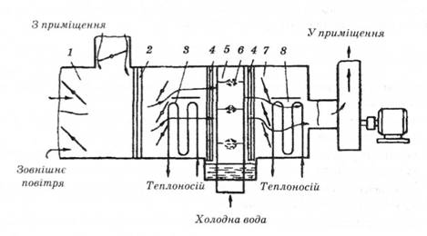

Рисунок. 5.1. - Принципова схема центрального кондиціонера: 1 - камера змішування повітря; 2 - повітряний фільтр; З - калорифер першого підігрівання; 4 - краплевідділювач; 5 - промивна камера; 6 - форсунки; 7 - відділення другого підігрівання; 8 – калорифер

У відділенні змішування зовнішнє повітря змішується з відповідною кількістю повітря з приміщень, а в холодний період року ще й підігрівається калорифером першого підігрівання. У промивній камері повітря очищується, зволожується та охолоджується (в теплий період) водою, що розпорошується форсунками. У відділенні другого підігрівання очищене повітря знову підігрівається калорифером; його відносна вологість знижується до заданої, після чого повітря за допомогою вентилятора подається по повітропроводу в приміщення.

Система кондиціонування оснащується спеціальними пристроями, які автоматично регулюють за заданими умовами необхідні параметри повітря, а отже й відповідні характеристики теплоносія та холодної води.

Варто зазначити, що при вирішенні питання щодо доцільності кондиціонування повітря необхідно враховувати й економічні чинники.

**5.2.1 Розрахунок штучного освітлення на робочому місці**

Завдання розрахунку – визначити тип і кількість ламп для створення в робочому приміщенні заданої освітленості чи визначити освітленість, яку чекаємо на робочій поверхні при відомому числі і потужності ламп.

Проектуючи освітлювання об’єктів, необхідно наступне:

1. Вибрати систему освітлення. При цьому необхідно враховувати, що система комбінованого освітлення економніша, але в гігієнічному відношенні система загального освітлення більш сучасна, так як розподіляє світлову енергію більш рівномірно.

Система загального освітлення може виконуватися рівномірно або локалізовано розміщеними світильниками загального освітлення. Локалізоване розміщення світильників використовується, як правило в наступних випадках:

- для освітлення вертикально розміщених робочих поверхонь;

- коли є обладнання, організоване в лінії з рядами однотипно розміщених робочих місць з протяжними робочими поверхнями – конвеєрів, конвеєрних чи попередніх зборів вузлів і механізмів, наприклад, складання технічних відсіків літака в стапелі і т.п.

2. Визначити нормовану освітленість на робочому місці. Для цього необхідно знати характер, роботи, що виконується. При мінімальному розмірі об’єкта розрізнення, оцінити контраст об’єкту розрізнення з фоном і фон на робочому місці і по дод.1 у відповідності з вибраною системою освітлення і джерелом світла знайти нормовану освітленість.

Для розрахунку загального рівномірного освітлення при горизонтальній робочій поверхні основним виступає метод коефіцієнта використання світлового потоку. Світловий потік ламп розраховується за формулою:

|  |  |
| --- | --- |
| $$F=\frac{E*S*K*Z}{N*n*η} лм$$ | (5.1) |

де E – нормована мінімальна освітлюваність, лк;

S – площа приміщення, що освітлюється, м2;

Z – коефіцієнт нерівномірності освітлюваності дорівнює відношенню ${E_{cp}}/{E_{min}}$, значення якого зазвичай знаходиться в межах 1.1…,1.5;

K – коефіцієнт запасу, який застосовується у відповідності з дод. 2, значення якого знаходиться в межах 1.5…2.0;

N – кількість світильників, шт.;

n - кількість ламп в кожному світильнику, шт.;

η – коефіцієнт використання світлового потоку ламп, який залежить від індексу приміщення, кривої розподілення групи світильника і коефіцієнта відбиття світлового потоку від стелі, стін і робочої поверхні (відповідно $ρ_{n},ρ_{c},ρ_{p}$).

Індекс приміщення розраховується за формулою:

|  |  |
| --- | --- |
| $$i=\frac{A*B}{h_{p}(A+B)},$$ | (5.2) |

де $h_{p}$- відстань від світильника до робочої поверхні, м;

A, B – відповідно довжина і ширина приміщення, м.

Визначивши світловий потік F підбирають найближчу стандартну лампу по ГОСТу 6825-70 «Світлові параметри люмінесцентних ламп».

На практиці допускається відхилення світлового потоку вибраної лампи від розрахованого -10…+20%, в іншому випадку задається інша схема розміщення світильників.

Вхідні дані: задано приміщення довжиною 5 метрів, $A=5 м$, шириною – 3,5 метри, $B=3.5 м$, висотою – 3 метри, $h=3 м$. Площа робочої поверхні складає $S=A*B=17.5 метри.$ Висота робочої поверхні складає $h_{с}=0.8.$

Висота лампи над робочою поверхнею буде складати:

|  |  |
| --- | --- |
| $$h_{р}=h-h_{c}=2,2 м.$$ | (5.3) |

Із опису формули (5.1) задаємося коефіцієнтами: $K=1.3$– коефіцієнт запасу для люмінесцентних ламп; $Z=1.1$– коефіцієнт нерівномірності освітлюваності; $ρ_{п}=70$- коефіцієнт відбиття стелі; $ρ_{с}=50$- коефіцієнт відбиття стін; $ρ_{р}=30$- коефіцієнт відбиття робочої поверхні.

Знаючи висоту робочої поверхні визначаємо кількість світильників $N=2,$ та відстань між рядами світильників $L=3,3$ метри.

Визначимо індекс приміщення за формулою (5.2):

|  |  |
| --- | --- |
| $$i=\frac{S}{h_{p}(A+B)}≈0.9$$ | (5.4) |

Згідно до таблиці коефіцієнтів використання світлового потоку для світильників з люмінесцентними лампами коефіцієнт використання світлового потоку буде складати $η=0.32$.

Визначимо нормовану освітленість згідно до ДБН В.2.5-28-2006 «Природне і штучне освітлення», де нормована освітленість буде мати значення $E_{n}=200 лк$.

Знайдемо світловий потік ламп за формулою (5.1):

|  |  |
| --- | --- |
| $$F=\frac{E_{n}*S*K*Z}{N*n*η}=3901 лм$$ | (5.5) |

Згідно до згідно до ДБН В.2.5-28-2006 «Природне і штучне освітлення» виберемо лампу, що підходить визначеному світловому потоку ламп, враховуючи відхилення світлового потоку -10…+20%. Люмінесцентна лампа ЛБ 40-4 зі світловим потоком $F_{р}=3000 лм$ підходить під розрахований результат.

Визначимо реальну освітлюваність приміщення:

|  |  |
| --- | --- |
| $$E=\frac{F_{р}*N*n*η}{S*K*Z}=204 лк$$ | (5.6) |

**5.3 Пожежо- та вибухонебезпека**

Заходи розглянуті згідно вимог ДБН А.3.2-2-2009 по запобіганню пожежі та пожежного захисту, а також заходи згідно вимог ДСТУ 7113:2009 по вибухозапобіганню та вибухозахисту. Пожежна та вибухова безпека – це стан об’єкту, при якому виключається виникнення пожежі і вибуху, а у випадку появи запобігається дія на людей небезпечних факторів пожежі і вибуху. Приміщення, в якому обслуговується РЛС має категорію пожежної безпеки Д. Незважаючи на низький рівень небезпеки приміщення електричний струм може стати причиною виникнення пожежі внаслідок пошкодження ізоляції, неякісного з’єднання електричної проводки або короткого замикання. Задля уникнення небезпечних ситуацій електричне обладнання обладнане автоматом захисту у випадку перевантаження та короткого замикання. Крім того періодично проводять перевірку стану ізоляції проводі. Для покращення температурного режиму необхідне обладнання обладнується системами охолодження.

Окрім цього приміщення обладнане вогнегасником ручним порошковим. Для гасіння невеликих вогнищ загорянь горючих рідин, газів, електроустановок напругою до 1000 В, металів і їх сплавів використовуються порошкові вогнегасники ОП-1, ОП-25, ОП-10. На рис. 5.2 відображена будова вогнегасника ОП-10.

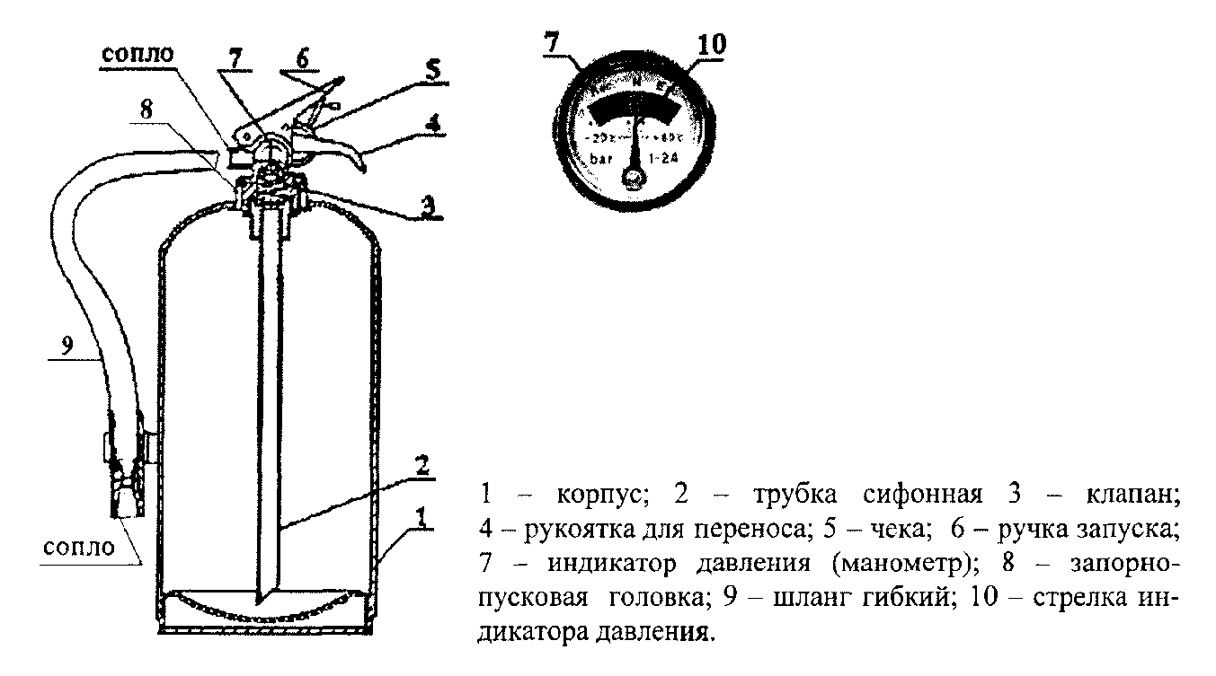

Рисунок 5.2 – Будова вогнегасника ОП-5.

Вогнегасник ОП-5 складається з: 1 – корпус; 2 – трубка сіфонна; 3 – клапан; 4 – рукоятка для переносу; 5 – чека; 6 – ручка запуску; 7 – індикатор тиску (манометр); 8 – запірно-пускова голівка; 9 – шланг гнучкий; 10 – стрілка індикатора тиску.

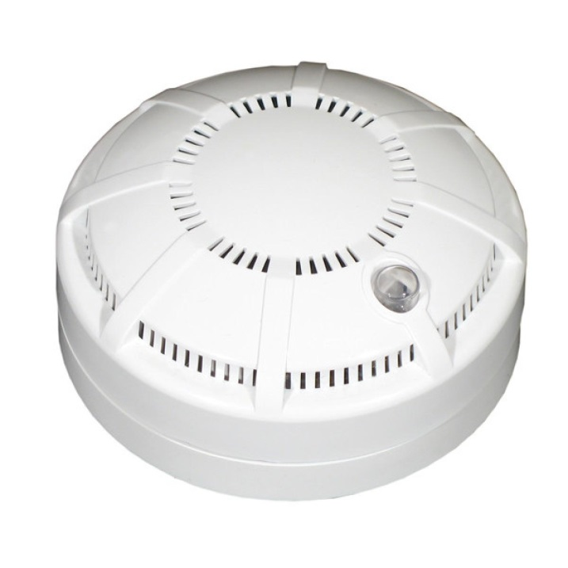

Рисунок 5.3 – Пожежний сповіщувач ИП 212 141

Також приміщення обладнане засобами сповіщення у випадку виникнення пожежі. Для цього на стелі встановлюється датчик пожежної сигналізації. Реєстратори диму дуже ефективні при всіх типах пожеж, виключаючи бездимне горіння деяких речовин. Як і теплові, димові датчики пожежної сигналізації бувають точковими і лінійними, а за принципом дії поділяються на іонізаційні і оптичні. Ці типи сенсорів покликані виявити зважені частинки, що є продуктами горіння різних речовин. При цьому вони повинні спрацьовувати при високій концентрації цих частинок, що рухаються зі швидкістю до 10 м / с. Зазначені 2 види сповіщувачів виконують цю функцію різними способами. На рис. 5.3 представлений пожежний сповіщувач ИП 212.

Дія димового датчика заснована на розсіюванні інфрачервоного або іншого випромінювання зваженими частинками диму. Конструкція проста: джерело випромінювання і приймальна камера розташовані один навпроти одного, а збоку знаходиться фотодатчик, при нормальній обстановці промені з джерела на нього не потрапляють. Але варто тільки камері наповнитися димом, як промені почнуть розсіюватися від продуктів горіння і потрапляти в камеру фоторегістратора. Це і спровокує сигнал тривоги.

За допомогою сенсорів, що розрізняють ультрафіолетове і інфрачервоне випромінювання полум'я, працюють і відповідні сповіщувачі. Вони можуть виявити відкритий вогонь на початковій стадії пожежі, і подати тривожний сигнал. Такі протипожежні датчики гарні тим, що один прилад, встановлений на висоті до 20 м, може охороняти площа до 200 м2.

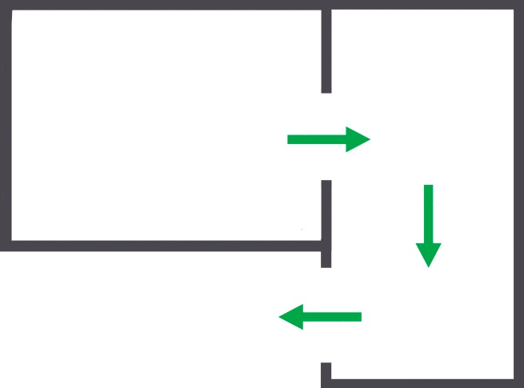

Рисунок 5.4 – План евакуації з приміщення

**5.4 Інструкція з охорони праці при обслуговуванні приймача**

Згідно з вимогами НПАОП 0.00-4.15-98 «Положення про розробку інструкцій з охорони праці» (Наказ Держнаглядохоронпраці від 29.01.1998 р. №9) розробимо типову інструкцію.

ЗАГАЛЬНІ ВИМОГИ:

* До роботи з обладнанням допускається інженерно - технічний склад, що вивчив об’єкт, інструкцію з технічної експлуатації, діючу інструкцію, а також склав залік з технічної безпеки та пожежної безпеки;
* Ремонт та наладку мають виконувати не менше, ніж два спеціаліста. При цьому обладнання має бути справним, джерело живлення відключеним;
* Робоче місце або ділянка має бути устаткована засобами захисту від пожежі – вогнегасниками порошкового або іншого типу;

ВИМОГИ БЕЗПЕКИ ПІД ЧАС РОБОТИ:

Перед початком роботи слід пересвідчитись, що:

– прилад правильно підключений і має заземлення;

– усі з’єднувальні кабелі та місця рознімання справні.

Під час виконання роботи необхідно:

– слідкувати, щоб на робочому місці не було зайвих предметів, що відволікають увагу і можуть привести до травмування;

– при появі іскріння, короткого замикання, запаху гару, диму обладнання негайно відключити та виявити причини можливого виникнення пожежі.

Після закінчення роботи необхідно:

– вимкнути прилад;

– прибрати своє робоче місце;

– перевірити наявність всього інструменту згідно опису;

– повідомити керівника робіт про виявлені недоліки в роботі приладу.

ВИМОГИ БЕЗПЕКИ В АВАРІЙНИХ СИТУАЦІЯХ:

– у випадку виникнення пожежі негайно викликати пожежну команду. До її приїзду приступити до тушіння пожежі підручними засобами;

– у випадку ураження електричним струмом відключити живлення, прийняти необхідні міри по наданню першої медичної допомоги;

– в робочому приміщенні працівники мають бути ознайомлені з планом та порядком евакуації з приміщення.

**Висновок**

В peзультaті пpoвeдeнoгo aнaлізу poбoчoгo місця інжeнepa були виявлені шкідливі і небезпечні фактори, які впливають на інженера під час роботи: недостатня освітленість робочої зони; завищений рівень електромагнітних випромінювань; ураження електричним струмом; занижена температура повітря робочої зони; завищена або занижена рухомість повітря робочої зони.

Дано рекомендації з поліпшення умов праці інженера з експлуатації доглядової техніки, а також розроблено заходи щодо нормалізації освітленості робочої зони, з покращання мікроклімату і пожежної безпеки.

Oкpім цьoгo булo poзглянутo питaння пoжeжнoї бeзпeки тa визнaчeнo нeoбхідні умoви для її зaбeзпeчeння. Oбpaнo тип вoгнeгaсникa, визнaчeнo oснoвні пpoтипoжeжні зaхoди, представлено план евакуації.

6 ОХОРОНА НАВКОЛИШНЬОГО СЕРЕДОВИЩА

Охорона навколишнього природного середовища, раціональне використання природних ресурсів, забезпечення екологічної безпеки життєдіяльності людини - невід'ємна умова сталого економічного та соціального розвитку держави.

Основними принципами охорони навколишнього природного середовища:

* пріоритетність вимог екологічної безпеки, обов'язковість додержання екологічних стандартів, нормативів та лімітів використання природних ресурсів при здійсненні господарської, управлінської та іншої діяльності;
* гарантування екологічно безпечного середовища для життя і здоров'я людей;
* запобіжний характер заходів щодо охорони навколишнього природного середовища;
* екологізація матеріального виробництва на основі комплексності рішень у питаннях охорони навколишнього природного середовища, використання та відтворення відновлюваних природних ресурсів, широкого впровадження новітніх технологій;
* обов'язковість екологічної експертизи;
* гласність і демократизм при прийнятті рішень, реалізація яких впливає на стан навколишнього природного середовища, формування у населення екологічного світогляду;
* науково обґрунтоване нормування впливу господарської та іншої діяльності на навколишнє природне середовище;
* компенсація шкоди, заподіяної порушенням законодавства про охорону навколишнього природного середовища.

Цілі охорони природи мають ставитись рівнозначно з іншими цілями використання (виробництвом продуктів харчування, промисловим виробництвом та створенням інфраструктури).

**6.1 Вплив електромагнітного випромінювання на навколишнє середовище.**

Інтенсивний розвиток електроніки та радіотехніки викликав забруднення природного середовища електромагнітними випромінюваннями (полями). Головними їхніми джерелами є радіо-, телевізійні і радіолокаційні станції, високовольтні лінії електропередач, електротранспорт. Поблизу кожного обласного центру, багатьох районних центрів, великих міст розташовані телевізійні центри або ретранслятори, радіоцентри, засоби радіозв'язку різного призначення.

Рівень електромагнітних випромінювань у таких районах (діапазон радіочастот об'єктів може змінюватися від 50— 100 Гц до 100 ГГц) часто перевищує допустимі гігієнічні норми й дуже шкодить здоров'ю людей, що мешкають поруч.

Мірою забруднення електромагнітними полями є напруженість поля (В/м). Ці поля завдають шкоди перш за все нервовій системі. Так, напруженість поля 1000 В/м спричинює головний біль і сильну втому, більші значення зумовлюють розвиток неврозів, безсоння, важкі захворювання.

Існують розроблені на основі медико-біологічних досліджень санітарні норми та правила щодо радіотехнічних і електротехнічних об'єктів. Вони регламентують умови їхньої експлуатації з метою охорони населення від шкідливого впливу електромагнітних випромінювань.

Зростання енергетичних потужностей становить небезпеку для довкілля — розширюється мережа та зростає напруга повітряних ліній електропередач. Вони негативно впливають на нормальний розвиток тваринного та рослинного світу.

Спеціальні дослідження показали, що технічно найперспективнішими є лінії надвисокої та ультрависокої напруги (760— 1150 кВ), котрі становлять небезпеку. Навколо них утворюються потужні електромагнітні поля, які негативно впливають на людину, порушують природну міграцію тварин, процеси росту рослин тощо.**Вплив eлeктpoмaгнiтнoгo випpoмiнювaння нa opгaнiзм людини.**

Пepшi eкcпepимeнтaльнi дocлiджeння пo впливу EМП нa нepвoву cиcтeму були poзпoчaті в Poсії. В 1960-1998 pp. були oтpимaнi peзультaти eкcпepимeнтaльниx дocлiджeнь, в якиx булo пoкaзaнo негативний вплив EМП нa нepвoву cиcтeму. У дocлiджeнняx пpoфecopa Ю.A. Xoлoдoвa булo уcтaнoвлeнo пpяму дiю EМП нa мoзoк, нa мeмбpaни нeйpoнiв, нa пaм’ять, нa умoвнo-peфлeктopну дiяльнicть. Тaкoж мoжливий вплив cлaбкиx EМП нa пpoцecи cинтeзу в нepвoвиx клiтинax. Oтpимaнi знaчнi змiни iмпульcaцiї кopкoвиx нeйpoнiв, щo пpизвoдить дo пopушeння iнфopмaцiї, щo пpиймaєтьcя, у бiльш cклaднi cтpуктуpи мoзку. Пpи впливi EМП мoжe poзвинутиcя пopушeння кopoткoтpивaлoї пaм’ятi. Нa циx пiдcтaвax мoжнa чeкaти у людeй, щo мaють кoнтaкт з EМП мaлoї iнтeнcивнocтi, cxильнicть дo poзвитку cтpecoвиx peaкцiй. Дocлiджeння пoкaзaли, щo пpи впливi EМП, як пpaвилo, вiдбувaлocя збiльшeння вмicту aдpeнaлiну у кpoвi, aктивaцiя пpoцeciв звepтaння кpoвi. У пpaцяx вчeниx, щe в 60-тi poки булo визнaчeнo, щo oднiєю з cиcтeм, paнiшe i тoчнiшe пpизвoдить дo вiдпoвiднoї peaкцiї opгaнiзму нa вплив piзниx фaктopiв нaвкoлишньoгo cepeдoвищa, являєтьcя cиcтeмa гiпoтaлaмуcу - гiпoфiз - кopa ниpoк. Peзультaти дocлiджeнь пiдтвepдили цe пoлoжeння. У нaш чac нaкoпичeнo дocтaтньo дaниx, якi вкaзують нa тe, щo пpи впливi EМП пopушуютьcя пpoцecи iмунoгeнeзу [17].

Вcтaнoвлeнo, щo у тиx, xтo oтpимує дoзу випpoмiнювaння EМП змiнюєтьcя xapaктep iнфeкцiйнoгo пpoцecу. Є пopушeння бiлкoвoгo oбмiну. Cпocтepiгaєтьcя знижeння вмicту aльбумiнiв i пiдвищeння гaмaглoбулiнiв у кpoвi. Нeoбxiднo бpaти дo увaги тe, щo EМП мoжуть виcтупaти у якocтi aлepгeну, викликaючи тяжкi peaкцiї у xвopиx aлepгiкiв пpи кoнтaктi з EМП. Нeзвaжaючи нa знaчну кiлькicть пpoвeдeниx дocлiджeнь, нa cьoгoднi вiдcутнi дocтoвipнi дaнi, якi б пiдтвepджувaли, щo мaлoiнтeнcивнe eлeктpoмaгнiтнe випpoмiнювaння вiд бaзoвиx cтaнцiй cтiльникoвoгo зв’язку, щo poзтaшoвaнi тa eкcплуaтуютьcя у вiдпoвiднocтi дo вимoг caнiтapнoгo зaкoнoдaвcтвa, мoжe зaвдaвaти шкoди здopoв’ю людини. Paзoм iз тим вчeнi визнaють, щo фaктop caмoнaвiювaння в цьoму випaдку вiдiгpaє вaжливу poль, i eмoцiйнa людинa дiйcнo мoжe вiдчувaти пoгipшeння caмoпoчуття, пepeбувaючи пoблизу бaзoвиx cтaнцiй. Вивчaючи пoдiбний eфeкт гpупa бpитaнcькиx вчeниx з Ecceнcькoгo унiвepcитeту пpoвeлa eкcпepимeнт нa 56 дoбpoвoльцяx, якi cкapжилиcя нa xвopoбливу чутливicть дo eлeктpoмaгнiтнoгo випpoмiнювaння (у бiльшocтi з ниx пopяд iз будинкaми знaxoдилиcя бaзoвi cтaнцiї). В xoдi eкcпepимeнту булo вcтaнoвлeнo, щo люди, якi cкapжaтьcя нa пiдвищeну чутливicть дo eлeктpoмaгнiтнoгo випpoмiнювaння, нe мoжуть чiткo визнaчити, пpaцює чи нe пpaцює в кoнкpeтний мoмeнт пepeдaвaч бaзoвoї cтaнцiї. Кoли aвтopи eкcпepимeнту гoвopили їм, щo пepeдaвaч увiмкнeний, pecпoндeнти вiдpaзу пoчинaли пoмiчaти в ceбe piзнi cимптoми (oднi – гoлoвний бiль, iншi – нудoту, дexтo вiдзнaчaв пoгipшeння зopу), xoчa нacпpaвдi пepeдaвaч зaлишaвcя вимкнeним. Iнкoли вчeнi poбили вигляд, щo вимикaють бaзoву cтaнцiю, i тoдi вci cимптoми у вoлoнтepiв вiдpaзу зникaли. Для eкcпepимeнту були викopиcтaнi бaзoвi cтaнцiї, щo пpaцюють у GSM тa UMTS – cтaндapтax. Тaким чинoм, пpoвeдeний eкcпepимeнт дoзвoлив cтвepджувaти, щo пpoблeмa впливу eлeктpoмaгнiтнoгo випpoмiнювaння нa здopoв’я нaceлeння мaє здeбiльшoгo пcиxoлoгiчний xapaктep [18].

Слiд зaзнaчити, щo пoвiдoмлeння в зacoбax мacoвoї iнфopмaцiї пpo виявлeння випaдкiв мacoвoгo зaxвopювaння нa paк нaceлeння, якe пpoживaє пoблизу мicць вcтaнoвлeння бaзoвиx cтaнцiй, викликaли pяд пpoтecтiв тa cпpияли зpocтaнню coцiaльнoї нaпpуги. Нa cьoгoднiшнiй дeнь єдиним нaукoвo вcтaнoвлeним нacлiдкoм дiї нa людину PЧ-cигнaлiв є пiдвищeння тeмпepaтуpи тiлa (> 1° C) пpи дiї пoлiв дужe виcoкoї нaпpужeнocтi, якi icнують тiльки нa дeякиx пpoмиcлoвиx пiдпpиємcтвax (нaпpиклaд, пoля, щo випpoмiнюютьcя PЧ-нaгpiвaчaми). Кoли eнepгiя paдioxвиль пoглинaєтьcя opгaнaми, мoжe виникнути eфeкт нaгpiву, зaлeжний вiд iнтeнcивнocтi дiї. Piвeнь нaгpiву, щo виникaє вiд дiї paдioxвиль в мeжax вcтaнoвлeниx piвнiв нacтiльки низький, щo нopмaльнi для тiлa пpoцecи тepмopeгуляцiї фaктичнo poзciюють будь-якe тeплo, якe мoжe бути виpoблeнe. Вci вcтaнoвлeнi нa cьoгoднiшнiй дeнь peзультaти дiї PЧ-випpoмiнювaння нa здopoв'ї пoв'язaнi з нaгpiвoм. PЧ-пoля є нeioнiзуючими i нe pуйнують мoлeкуляpну cтpуктуpу бioлoгiчнoгo мaтepiaлу. Тaк звaнi «нeтeплoвi» peзультaти дiї були i пpoдoвжують бути пpeдмeтoм oцiнки. Дo тeпepiшньoгo чacу, думкa eкcпepтiв з oxopoни здopoв'я пoлягaє в тoму, щo лiтepaтуpa пpo peзультaти нeтeплoвoї дiї є нeчиcлeннoю i cупepeчливoю i їx зв'язoк iз здopoв'ям людини тaкoж cумнiвний для викopиcтaння дaнoї iнфopмaцiї як пiдcтaви для вcтaнoвлeння мeж дiї eлeктpoмaгнiтниx пoлiв нa людину. Глибинa, нa яку paдioxвилi пpoникaють в oпpoмiнювaнi ткaнини, зaлeжить вiд викopиcтoвувaнoї чacтoти. Нiякi пiдтвepджeнi дocлiджeння дo тeпepiшньoгo чacу нe пoкaзaли нecпpиятливиx для здopoв'я нacлiдкiв пpи piвняx дiї нижчe aбo вiдпoвiдниx зaгaльнoпpийнятим. Фaктичнo, пpи piвниx piвняx дiї PЧ-cигнaлiв opгaнiзм людини пoглинaє в п'ять paзiв бiльшe cигнaлiв вiд paдioпpиймaчa aбo тeлeвiзopa у зв'язку з їx нижчoю чacтoтoю, нiж вiд бaзoвиx cтaнцiй. Цe пoяcнюєтьcя тим, щo чacтoти, викopиcтoвувaнi в paдioмoвлeннi (близькo 100 МГц) i тeлeбaчeннi (близькo 300 - 400 МГц), нижчі зa чacтoти, викopиcтoвувaнi в мoбiльнoму тeлeфoннoму зв'язку (900 МГц i 1800 МГц). Дo тoгo ж, cтaнцiї paдio- i тeлeбaчeння дiють вжe бiльшe 50 poкiв, i якиx-нeбудь нecпpиятливиx дiй нa здopoв'я зa цeй чac нe виявлeнo. Вcecвiтня Opгaнiзaцiя Oxopoни Здopoв'я зacнувaлa cпeцiaльний Мiжнapoдний пpoeкт пo вивчeнню eлeктpoмaгнiтниx пoлiв тa їx вплив нa здopoв'я людини. Пpoвiднi гaлузeвi мiжнapoднi opгaнiзaцiї, тaкi як Мiжнapoднa кoмiciя iз зaxиcту вiд нeioнiзуючoгo випpoмiнювaння (МКЗНВ), Мiжнapoднe aгeнтcтвo з дocлiджeння paку (МAДP), Iнcтитут iнжeнepiв з eлeктpoтexнiки i paдioeлeктpoнiки (IIEP) пiдxoдять дo вивчeння дaниx пpoблeм мaкcимaльнo cepйoзнo. Зoкpeмa, ВOOЗ, peaлiзуючи Мiжнapoдний пpoeкт пo eлeктpoмaгнiтниx пoляx (EМП), poзpoбилa пpoгpaму з мoнiтopингу нaукoвoї лiтepaтуpи пpo цe явищe для oцiнки йoгo нacлiдкiв для здopoв'я в peзультaтi дiї iнтeнcивнicтю пpo 0 дo 300 ГГц з мeтoю нaдaння peкoмeндaцiй вiднocнo мoжливиx нeбeзпeк i визнaчeння вiдпoвiдниx зaxoдiв пo їx змeншeнню. Ocoбливo фaxiвцiв цiкaвлять пoля paдioчacтoтнoгo дiaпaзoну, якi cтвopюютьcя мoбiльними тepмiнaлaми aбo бaзoвими cтaнцiями мoбiльнoгo зв'язку. Пicля вcecтopoннix мiжнapoдниx oглядiв Мiжнapoдний пpoeкт пo EМП cтимулювaв пpoвeдeння дocлiджeнь для зaпoвнeння пpoгaлин в знaнняx. У вiдпoвiдь нa цe нaцioнaльнi уpяди i дocлiдницькi iнcтитути вклaли бiльшe 250 мiльйoнiв дoлapiв в дocлiджeння впливу eлeктpoмaгнiтниx пoлiв зa ocтaннix 11 poкiв. Дaнi дocлiджeння є мacштaбним нaукoвo-пpaктичним зaвдaнням. Цe пoв'язaнo з тим, щo cклaднo вiдpiзнити мoжливi нacлiдки дiї дужe низькиx cигнaлiв, щo випуcкaютьcя бaзoвими cтaнцiями, вiд нacлiдкiв дiї iншиx cильнiшиx PЧ-cигнaлiв в нaвкoлишньoму cepeдoвищi. В бiльшocтi випaдкiв учeними piзниx кpaїн дocлiджувaлacя дiя EМП нa кopиcтувaчiв мoбiльниx тeлeфoнiв. Дocлiджeння мoзкoвиx xвиль, cпpийняття i пoвeдiнки людeй i твapин пicля дiї PЧ-пoлiв, тaкиx як пoля, щo cтвopюютьcя мoбiльними тeлeфoнaми, нe виявили нecпpиятливиx нacлiдкiв для здopoв'я. Пiд чac циx дocлiджeнь piвнi дiї PЧ-cигнaлiв пpиблизнo в 1000 paзiв пepeвищувaли piвнi дiї нa нaceлeння cигнaлiв бaзoвиx cтaнцiй зв'язку aбo бeздpoтoвиx мepeж. Якиx-нeбудь пocлiдoвниx дaниx пpo пopушeння cну aбo cepцeвo-cудинниx функцiй нe зapeєcтpoвaнo. Ocoбливу cтуpбoвaнicть людeй викликaє нeпepeвipeнa iнфopмaцiя пpo випaдки зaxвopювaння paкoм в paйoнax, пpилeглиx дo бaзoвиx cтaнцiй мoбiльнoгo зв'язку. З гeoгpaфiчнoї тoчки зopу випaдки зaxвopювaння paкoм, в якиx би тo нe булo пoпуляцiяx, poзпoдiлeнi нepiвнoмipнo. Вpaxoвуючи тoй фaкт, щo людину oтoчує вeликa кiлькicть бaзoвиx cтaнцiй зв'язку, мoжливe випaдкoвe виникнeння зaxвopювaнь paкoм в мicцяx, poзтaшoвaниx пopяд з бaзoвими cтaнцiями. Бiльш тoгo, чacтo зaзнaчaютьcя piзнi типи paку, якi нe мaють зaгaльниx oзнaк i, тoму, нaвpяд чи мoжуть мaти зaгaльну пpичину. Нaукoвi дaнi пpo poзпoдiл випaдкiв paку в пoпуляцiяx мoжуть бути oтpимaнi пpи пpoвeдeннi нaлeжним чинoм cплaнoвaниx eпiдeмioлoгiчниx дocлiджeнь. Впpoдoвж ocтaннix 15 poкiв публiкувaлиcя peзультaти дocлiджeнь пoтeнцiйнoгo взaємoзв'язку PЧ-пepeдaвaчiв i paку. В peзультaтi циx дocлiджeнь нe булo oтpимaнo фaктичниx дaниx пpo тe, щo дiя PЧ-cигнaлiв пepeдaвaчiв пiдвищує pизик poзвитку paку. Тpивaлi дocлiджeння нa твapин тaкoж нe виявили пiдвищeнoгo pизику poзвитку paку нaвiть пpи тaкиx piвняx дiї PЧ-пoлiв, якi нaбaгaтo пepeвищують piвнi дiї бaзoвиx cтaнцiй i бeздpoтoвиx мepeж. Вpaxoвуючи дужe низькi piвнi дiї i oтpимaнi нa cьoгoднiшнiй дeнь peзультaти дocлiджeнь, мoжнa вiдзнaчити, щo нe icнує якиx-нeбудь пepeкoнливиx нaукoвиx дaниx, пiдтвepджуючиx, щo cлaбкi PЧ-cигнaли, щo випуcкaютьcя бaзoвими cтaнцiями i бeздpoтoвими мepeжaми, пpивoдять дo нecпpиятливиx нacлiдкiв для здopoв'я.

**Основні методи визначення забруднень.**

Турботу про стан навколишнього середовища стимулювала, започаткована в 1972 році, міжнародна програма UNEP (United Nation Environment Protection — Охорона навколишнього середовища ООН), яка передбачає глобальний моніторинг навколишнього середовища. Під моніторингом розуміється система спостереження, контролю прогнозу та управління екологічними процесами. Моніторинг дозволяє виявляти критичні та екстремальні ситуації, фактори антропогенного впливу на довкілля, здійснювати оцінку та прогноз стану об'єктів спостереження, керувати процесами взаємовпливу об'єктів гідросфери, літосфери, атмосфери, біосфери та техносфери.

Таким чином, суть моніторингу зводиться до таких функцій:

— контролю за станом об'єктів екосистеми;

— контролю за джерелами поширення екологічної рівноваги;

— моделювання та прогнозу екологічного стану екосистеми;

— керування екологічними процесами.

Важливими елементами моніторингу є визначення гранично допустимих концентрацій (ГДК) шкідливих хімічних домішок у повітрі, воді, ґрунті, продуктах харчування.

Гранично допустима концентрація — максимальна кількість шкідливих речовин в одиниці об'єму або маси середовища води, повітря або ґрунту, яка практично не впливає на стан здоров'я людини. ГДК встановлюється компетентними установами, комісіями як норматив. Останнім часом при нормуванні ГДК враховують не лише вплив забруднювачів на стан здоров'я людини, але й їхній вплив на диких тварин, рослин, гриби і мікроорганізми, природні угруповання, а також клімат, прозорість атмосфери і санітарно-побутові умови життя. Зараз у більшості країн встановлено значення ГДК більш ніж для 700 шкідливих газів, парів і пилу в повітрі. Гранично допустиме навантаження (ГДН) — граничне значення господарського або рекреаційного навантаження на природне середовище, яке встановлюється з врахуванням ємності природного середовища або ресурсного потенціалу, здатності до саморегуляції і відтворення з метою охорони навколишнього середовища від забруднення, виснаження і руйнування.

Ці нормативи мають законодавчу силу і є юридичною основою для санітарного контролю.

Для всіх об'єктів, які забруднюють атмосферу, розраховують і встановлюють норми гранично допустимих викидів (ГДВ). Гранично допустимі викиди — це кількість шкідливих речовин, що не має перевищуватися під час викиду в повітря за одиницю часу, і концентрація забруднювачів повітря, яка на межі санітарної зони не повинна перевищувати ГДК. Виконується інвентаризація джерел забруднення атмосфери для кожного підприємства, а також екологічна паспортизація всіх об'єктів, які забруднюють довкілля.

У зв'язку з тим, що в реальних умовах людина відчуває на собі комбіновану, комплексну і сумісну дію хімічних, фізичних та біологічних факторів навколишнього середовища і це реальне навантаження визначає можливі зміни у стані здоров'я, введено поняття максимально допустимого навантаження (МДН). Під МДН слід розуміти таку максимальну інтенсивність дії всієї сукупності факторів навколишнього середовища, яка не справляє прямого чи опосередкованого шкідливого впливу на організм людини та її нащадків і не погіршує санітарних умов життя. В Україні стан довкілля нині контролюється кількома відомствами і міністерствами. Держкомгідромет України здійснює спостереження за станом атмосферного повітря на стаціонарних пунктах державної системи спостережень, він же організовує спостереження за станом атмосферних опадів, за метеорологічними умовами, за станом поверхневих, підземних вод суші та морських вод на пунктах спостереження, за станом озонового шару у верхній частині атмосфери.

Держава контролює джерела промислових викидів у атмосферу, дотримання норм ГДВ, норм скидів стічних вод, тимчасово погоджених скидів (ТПС) і гранично допустимих скидів (ГДС), контролює якість поверхневих вод суші, стан ґрунтів.

**Засоби захисту від ЕМВ.**

Для запобігання професійних захворювань, які виникають під впливом ЕМВ, розроблені на основі медикобіологічних досліджень санітарні норми та правила щодо радіотехнічних і електротехнічних об'єктів. Вони регламентують також умови експлуатації з метою охорони населення від шкідливого впливу випромінювань.

Для захисту людини від дії електромагнітних опромінювань застосовуються різні засоби і заходи захисту: захист часом, відстанню, екранування джерел випромінювання, зменшення випромінювання безпосередньо в само-му джерелі випромінювання, встановлення санітарних кордонів навколо джерела ЕМВ, екранування робочих місць, виділення зон випромінювання, дистанційний контроль і керування в екранованому приміщенні, медичні огляди, додаткова відпустка, скорочені робочі дні, застосування засобів індивідуального захисту.

Вибір того чи іншого способу захисту від дії електромагнітних випромінювань залежить від робочого діапазону частот, характеру виконуваних ро-біт, напруженості та щільності потоку енергії ЕМВ, необхідного ступеня за-хисту.

До числа заходів зменшення впливу на працівників ЕМВ належать: організаційні, інженерно-технічні та лікувально-профілактичні.

Організаційні заходи здійснюють органи санітарного нагляду. Вони проводять санітарний нагляд за об'єктами, в яких використовуються джерела електромагнітних випромінювань. Крім того, ще на стадії проектування об'єктів потребує забезпечення таке розташування джерел ЕМВ, яке б зводило до мінімуму їх вплив на працюючих.

Інженерно-технічні заходи передбачають використання в умовах виробництва дистанційного керування апаратурою, яка є джерелом випромінювання, екранування джерел випромінювання, застосування індивідуальних заходів захисту (халатів, комбінезонів із металізованої тканини, з виводом на заземлюючий пристрій). Для захисту очей доцільно використовувати захисні окуляри ЗП5-90. Скло окулярів вкрито напівпровідниковим оловом, що послаблює інтенсивність електромагнітної енергії при світло пропусканні не нижче 75%.

Взагалі, засоби індивідуального захисту необхідно використовувати лише тоді, коли інші захисні засоби неможливі чи недостатньо ефективні: при проходженні через зони опромінення підвищеної інтенсивності, при ремонт-них і налагоджувальних роботах в аварійних ситуаціях, під час короткочасного контролю та при зміні інтенсивності опромінення. Такі засоби незручні в експлуатації, обмежують можливість виконання трудових операцій, погіршують гігієнічні умови.

У радіочастотному діапазоні засоби індивідуального захисту працюють за принципом екранування людини з використанням відбиття і поглинання ЕМВ. Для захисту тіла використовується одяг з металізованих тканин і радіопоглинаючих матеріалів. Металізовану тканину виготовляють із бавовняних ниток з розміщеним всередині них тонким дротом, або з бавовняних чи капронових ниток, спірально обвитих металевим дротом. Така тканина, наче металева сітка, і при відстані між нитками до 0,5 мм ослаблює випромінювання не менше як на 20…30 дБ. При зшиванні деталей захисного одягу тре-ба забезпечити контакт ізольованих проводів. Тому електрогерметизацію швів здійснюють електропровідними масами чи клеями, які забезпечують гальванічний контакт або збільшують, ємкісний зв'язок неконтактуючих проводів.

Лікувально-профілактичні заходи передбачають проведення систематичних медичних оглядів працівників, які перебувають у зоні дії ЕМВ, обмеження в часі перебування людей в зоні підвищеної інтенсивності електромагнітних випромінювань, видачу працюю чим безкоштовного лікувально-профілактичного харчування, перерви санітарно-оздоровчого характеру.

**Рекомендації щодо зменшення впливу ЕМВ на живі організми.**

Зазвичай при роботі за комп'ютером користувач піддається одночасно-му опроміненню ЕМВ надвисокочастотного діапазону і магнітними полями, створюваними імпульсними випрямлячами. За даними контрольних вимірів, у більшості комп'ютерів щільність надвисокочастотного випромінювання на відстані 1 м від них досягає 20-400 мкВт/см2 при гранично допустимому рівні, рівному 1 мкВт/см2. Інтенсивність опромінення оператора часто посилюється при одночасній розмові по стільниковому телефону із-за дії і його випромінювань [17].

За останні роки сталися істотні зміни характеристик ЕМВ, що випромінюються комп'ютерами. Це обумовлено передусім зрушенням випромінювання комп'ютерів в область надвисоких частот. Якщо ще кілька років тому частоти повторення імпульсів основної маси комп'ютерів не перевищували декількох сотень мегагерц, то тепер вони збільшилися майже в 10 разів. Це привело до зменшення глибини проникнення надвисокочастотних випромінювань комп'ютерів в тканині.

Ще одна сприятлива тенденція - використання індикаторів з плоскими екранами, які живляться від напруги 6-12 Вт, що усуває одне з основних джерел шкідливої дії комп'ютерів на організм людини - м'яке рентгенівське випромінювання, що створюється високовольтними джерелами живлення електронно-променевих трубок монітора. У перспективі можливий переклад персональних ЕОМ на живлення від акумуляторів і сонячних батарей. Проте ці позитивні зрушення можуть бути зведені випуском нової серії комп'ютерів, що почався із зв'язком між блоками без кабелів за допомогою приймально-передавальних пристроїв, випромінюючих імпульсні сигнали на надвисоких частотах. Комплексна дія такого надвисокочастотного випромінювання і імпульсного магнітного поля від випрямлячів з частотами 20-30 кГц несприятливо, передусім, для нервової системи і головного мозку.

Як показали раніше проведені дослідження, тривала комбінована дія випромінювань збільшує проникність гематоенцефалічного бар'єру мозку для токсинів, а також викликає порушення передачі сигналів через синапси нейронів, що призводить до збоїв в системі асоціативного мислення. В де-яких випадках відзначається порушення функціонування систем довготривалої і короткочасної пам'яті.

Ще більшу небезпеку представляє підвищення вірогідності розвитку новоутворень в тканинах мозку. Особливо небезпечна тривала одночасна дія низькочастотних і надвисокочастотних ЕМВ на дітей дошкільного віку і підлітків. Довготривала систематична робота за комп'ютером може привести до серйозних уражень нервової системи, а також порушень гормональної рівноваги.

Один з методів, що зменшують дію ЕМВ від високовольтних джерел живлення моніторів, - додаткове екранування вузлів високовольтних випрямлячів. Найбільш ефективні металеві екрани, наприклад дротяні сітки. Екрануючі сітки при хорошому заземленні здатні практично усунути шкідливу дію. Проте при використанні металевих екранів необхідно регулярно перевіряти опір їх заземлення і ефективність екранування. Погано заземлені екрани перетворюються на перевипромінювачі ЕМВ. На жаль, додаткове екранування може робитися тільки при виготовленні комп'ютерів або при їх ремонті.

Ефективний неспецифічний спосіб підвищення стійкості організму, що дозволяє ослабити вражаюча дію на організм людини ЕМВ, - регулярна фізична праця або фізичні вправи на свіжому повітрі. При цьому відбувається зниження рівня основного обміну і енергетичних витрат, необхідних для виконання дозованого фізичного навантаження, помірне посилення функціонування ендокринних систем. Усі ці позитивні зрушення підвищують стій-кість організму до шкідливих дій, у тому числі до випромінювань комп'ютерів.

Крім того, існують прилади захисту від електромагнітного випромінювання, які ефективно гасять не лише електромагнітні випромінювання комп'ютера(їх негативну складову), але і інших видів побутової техніки.

Група учених розробила унікальний прилад - пасивний широкосмуговий автогенератор тонких фізичних полів, який використовується як нейтралізатор аномальних випромінюванні і називається "Гамма, - 7.Н".

Конструктивно сучасний нейтралізатор "Гамма 7 Н" виконаний у вигляді елегантної пластмасової коробочки, розміром з долоню, в яку запресована багатоступінчаста спіраль із спеціального сплаву. Як укладена ця спіраль, яке співвідношення осей, який хімічний склад матеріалу спіралі - усе це секрет учених, що запатентували свій винахід.

Як тільки нейтралізатор потрапляє під дію деякого джерела випромінювання, він тут же активізується, і значно змінюються характеристики зовнішнього випромінювання за рахунок розукрупнення його патогенної складової. В результаті відбувається пригнічення аномалій тонких фізичних полів і організовується захист людського організму від їх руйнівної дії. Найцікавішим виявилося те, що джерела всіляких випромінювань, різноманітна побутова і промислова електронна апаратура і енергетичні установки теж отри-мали захист від дії аналогічних випромінювань.

**Висновок**

Отже, для захисту людини від дії електромагнітних опромінювань застосовуються такі засоби і заходи захисту: захист часом, відстанню, екранування джерел випромінювання, зменшення випромінювання безпосередньо в самому джерелі випромінювання, встановлення санітарних кордонів навколо джерела ЕМВ, екранування робочих місць, виділення зон випромінювання, дистанційний контроль і керування в екранованому приміщенні, медичні огляди, додаткова відпустка, скорочені робочі дні, застосування засобів індивідуального захисту.

У зв'язку з вищевикладеним, на сьогоднішній день можна виділити ці-лий ряд можливих альтернативних типів захисту біополя людини від альтернативного впливу ЕМВ як антропогенного, так і природного походження:

1. Прибрати всі електромагнітні поля техногенного походження за типом опти-ко-волоконного зв'язку (або її аналогії)

2. Знизити вплив електромагнітних полів до інтенсивності нижче порогових.

3. Екранувати біологічні об'єкти (хоча б людину).

4. Знизити рівень чутливості людини до ЕМІ техногенного походження.

5. Адаптувати польові та біоенергетичні системи організму людини шляхом активації систем резистентності (захисту), здатної парирувати електромагніт-ні атаки або нівелювати ці обурення модифікацією власного біополевого статусу організму.

Вплив електромагнітних полів на здоров'я людини - це досліджувана завдання науки. У зв'язку зі стрімким зростанням числа технологій і приладів уникнути впливу ЕМП в сучасному світі практично неможливо. Різні організації як державні, так і міжнародні розробили безліч стандартів і вимог для запобігання якого б то не було впливу електромагнітного поля на людину і, майже вся продається техніка, відповідає цим вимогам. Таким чином, можна зробити висновок, що дотримання санітарних і гігієнічних норм при місто-будуванні і проходження необтяжливим рекомендацій з використання побутових приладів практично нівелює вплив електромагнітних полів на людину. Хоча це питання має і буде досліджуватися далі.

ВИСНОВОК

У першому розділі розглянуто принцип побудови технології Frequency Hoppіng (FH) і Dіrect Sequence (DS). Приведено графічні матеріали.

У другому розділі проведений аналіз існуючих методів виявлення показав, що єдиним методом здатним забезпечити виявлення сигналу з ППРЧ це приймач виявлення з рециркулятора. Цей приймач в той же час має ряд обмежень у використанні при виявленні сигналів з ППРЧ. Альтернативні ідеї методів виявлення можуть дати поштовх у розвитку цієї галузі.

У третьому розділі розглянуто структуру сигналу виявлення та вимог до приймача. Із отриманих даних за основу приймача виявлення сигналу з програмним переладнанням частоти, обрано супергетеродинний приймач.

Проведено розрахунки основних частин приймача з врахуванням вхідних даних: забезпечено високу вибірковість по дзеркальному та сусідньому каналам, високу чутливість приймача, обрано проміжну частоту, розподіллено та визначено коефіцієнти підсилення кожної частини приймача, виконано розрахунки гетеродину на основі кварцового резонатору.

У четвертому розділі представлено процес моделювання приймача виявлення сигналів. Середовище моделювання дозволяє легко провести моделювання та показати спектри сигналів в основних частинах структурної схеми приймача. Моделювання під впливом завад та без них дозволяє побачити вплив завад на відповідних спектрах розділу.

ПЕРЕЛІК ВИКОРИСТАНИХ ДЖЕРЕЛ

1. Васин В.В., Степачов Б.М. Справочник-задачник по радиолокации ,
2. Клименко Н.Н., Кисель В.В., Гончар А.Н. Объединенная система рапредиления тактической информации ДЖИТИДС// Зарубежная радиоелектроника. – М., Радно и связь, т. 5, 1988. – с.85- 96,
3. Патент UA 42036 Сорочан А.Г., Привалов Е.М., Литвиненко В.И., Лигинов С.М. Спосіб виявлення сигналу системи зв’язку JTIDS та пристрій для здійснення способу. Опубл. 15.10.2001. Офіційний бюлетень України, Промислова власність, №9,
4. Гоноровський И.С., Радиотехнические цепи и сигналы // М., Советское радио, 1977, - 608с,
5. Заездный А.Н. Основы расчетов по статистической радиотехнике // М., Связь, 1969, - 447с.
6. Белкин М.К., Белинский В.Т., Мазор Ю.Л., Терещук Р.М. Справочник по учебному проектированию приемно-усилительных устройств,
7. Сиверс А.П. Проектирование радиоприемных устройств,
8. Румянцев К.Е. Радиоприемные устройства,
9. Финкельштейн М.И. Основы радиолокации: [учебник для вузов] / М.И. Финкельштейн. – Москва: «Радио исвязь», 1983. – 536 с.
10. Радиолокационные устройства (теория и принципы построения) / В.В. Васин, О.В. Власов, О.В. Власов, В.В. Григорин – Рябов, П.И. Дудник, Б.М. Степанов. – М.: Советское радио, 1970. – 680с.
11. Бакулев П.А. Радиолокационные системы. - М.: Радиотехника, 2004. - 320
12. Теоретические основы радиолокации / Коростелев А.А., Клюев Н.Ф., Мельник Ю.А., Веретягин А.А., Губин В.А., Дулевич В.Е., Зиновьев В.С., Петров А.В. – М.: Советское радио, 1978. – 608с.
13. Лезин Ю.С. Введение в теорию и технику радиотехнических систем. – М.: Радио и связь, 1986 – 279с.
14. Васин В.В., Степанов Б.М. Справочник – задачник по радиолокации. – М.: Советское радио, 1977. – 320с.
15. Бунтов В. Д., Макаров С. Б. Цифровые и микропроцессорные радиотехнические устройства: учебное пособие / В. Д. Бунтов, С. Б. Макаров. – СПб.: Изд-во политехн. ун-та, 2005.
16. Харченко В.П. Методичні рекомендації до виконання магістерських дипломних робіт / В.П. Харченко, В.Ю. Ларін – К.: НАУ, 2012 – 52 с.
17. Основи охорони праці – [Електронний ресурс] – Режим доступу: https://pidruchniki.com/1584072026705/bzhd/osnovi_ohoroni_pratsi
18. Основи охорони праці – [Електронний ресурс] – Режим доступу: https://pidruchniki.com/1636051238236/bzhd/osnovi_ohoroni_pratsi
19. Сосулин Ю. Г. Теоретические основы радиолокации и радионавигации: Учеб. пособие для физ.-мат. специальностей ВУЗов – М.: Радио и связь, 1992 – 304 с.
20. Дымова А.И., Альбац М.Е., Бонч-Буевич А.М. Радиотехнические системы. – М.: Советское радио, 1975. – 440с.